государственное автономное профессиональное
образовательное учреждение
Челябинской области

«Политехнический колледж»

МЕТОДИЧЕСКИЕ УКАЗАНИЯ

ПО ВЫПОЛНЕНИЮ практических РАБОТ

по учебной дисциплине

ОУДБ.07 Физика

для студентов специальности

18.02.01 | Аналитический контроль качества химических соединений
базовой подготовки

Магнитогорск, 2018

СОДЕРЖАНИЕ

1 | Введение | 5
2 | Методические указания | 6
 | Практическая работа 1 | 6
 | Практическая работа 2 | 8
 | Практическая работа 3  Практическая работа 4  Практическая работа 5  Практическая работа 6  Практическая работа 7  Практическая работа 8  Практическая работа 9  Практическая работа 10  Практическая работа 11  Практическая работа 12  Практическая работа 13  Практическая работа 14  Практическая работа 15  Практическая работа 16  Практическая работа 17  Практическая работа 18  Практическая работа 19  Практическая работа 20  Практическая работа 21  Практическая работа 22  Практическая работа 23  Практическая работа 24  Практическая работа 25  Практическая работа 26  Практическая работа 27  Практическая работа 28  Практическая работа 29  Практическая работа 30  Практическая работа 31  Практическая работа 32  Практическая работа 33  Практическая работа 34  Практическая работа 35  Практическая работа 36  Практическая работа 37  Практическая работа 38  Практическая работа 39  Практическая работа 40  Практическая работа 41  Практическая работа 42 | 10  12  13  15  17  18  19  21  23  24  26  27  28  29  30  31  32  33  34  35  37  38  41  42  44  45  48  49  53  54  55  57  58  60  62  63  64  65  66  68
3 | Информационное обеспечение | 69

1 ВВЕДЕНИЕ
Важную часть теоретической и профессиональной практической подготовки студентов составляют практические работы.
Ведущей дидактической целью практических занятий является формирование практических умений - профессиональных (умений выполнять определенные действия, операции, необходимые в последующем в профессиональной деятельности) и/или учебных (умений решать задачи по математике, физике, химии, информатике и др.), необходимых в последующей учебной деятельности по профессиональным модулям.
Состав и содержание практических работ направлены на реализацию действующего федерального государственного образовательного стандарта среднего общего образования (утв. приказом МО и Н РФ от 17.05.2012 г. № 413)
В соответствии с рабочей программой учебной дисциплины ОУДБ.07 Физика
предусмотрено проведение практических работ.
В результате выполнения практических работ, обучающийся должен уметь:
- самостоятельно добывать новые для себя физические знания, используя для этого доступные источники информации;
- выстраивать конструктивные взаимоотношения в команде по решению общих задач;
- анализировать и представлять информацию в различных видах;
- применять полученные знания для объяснения условий протекания физических явлений в природе, профессиональной сфере и для принятия практических решений в повседневной жизни;
- решать физические задачи;
Выполнение студентами практических работ по учебной дисциплине ОУДБ.07 Физика, направлено на:
- обобщение, систематизацию, углубление, закрепление, развитие и детализацию полученных теоретических знаний по конкретным темам междисциплинарных курсов;
- формирование умений применять полученные знания на практике, реализацию единства интеллектуальной и практической деятельности;
- формирование и развитие умений: наблюдать, сравнивать, сопоставлять, анализировать, делать выводы и обобщения, самостоятельно вести исследования, пользоваться различными приемами измерений, оформлять результаты в виде таблиц, схем, графиков;
- выработку при решении поставленных задач профессионально значимых качеств, таких как самостоятельность, ответственность, точность, творческая инициатива.
Продолжительность выполнения практической работы составляет не более двух академических часов и проводится после соответствующего занятия, которое обеспечивает наличие знаний, необходимых для ее выполнения.

2 МЕТОДИЧЕСКИЕ УКАЗАНИЯ

Тема 1.1 Кинематика

Практическое занятие №1
Решение задач на равномерное и неравномерное прямолинейное движение.
Цель работы: научиться решать задачи на равномерное и неравномерное прямолинейное движение.

Выполнив работу, Вы будете:
уметь:
- Определять начальную скорость и ускорение;
- Определять характер движения тела, писать уравнение движения тел;
- Рассчитывать скорость и время движения, место встречи;
- Строить график зависимости координаты от времени;

Материальное обеспечение:
Сборник задач по физике, учебник по физике, конспект

Задание:

- Автомобиль движется со скоростью 72км/ч. Определить ускорение автомобиля, если через 20 минут он остановится.
- По графику зависимости скорости движения тела от времени определить характер движения тела, начальную скорость и ускорение на каждом участке
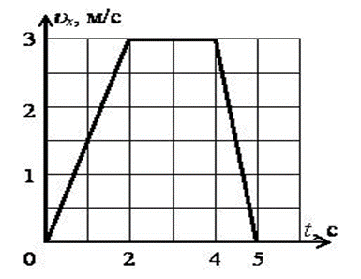
- По графику зависимости скорости движения тела от времени определить характер движения тела, начальную скорость и ускорение на каждом участке.
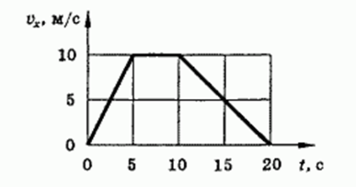
- Велосипедист движется под уклон с ускорением 0,3 м/с² . Какую скорость приобретает велосипедист через 20 с, если его начальная скорость равна
- м/с?
- Движения тел двух велосипедистов заданы уравнениями: 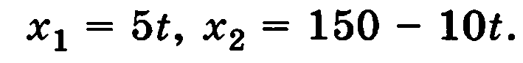Построить график зависимости 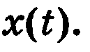Найти время и место встречи.
- По заданным графикам (рис.) найти начальные координаты тел и проекции скорости их движения. Написать уравнение движения тел 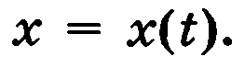Из графиков и уравнений найти время и место встречи тел, движения которых описываются графиками II и III.
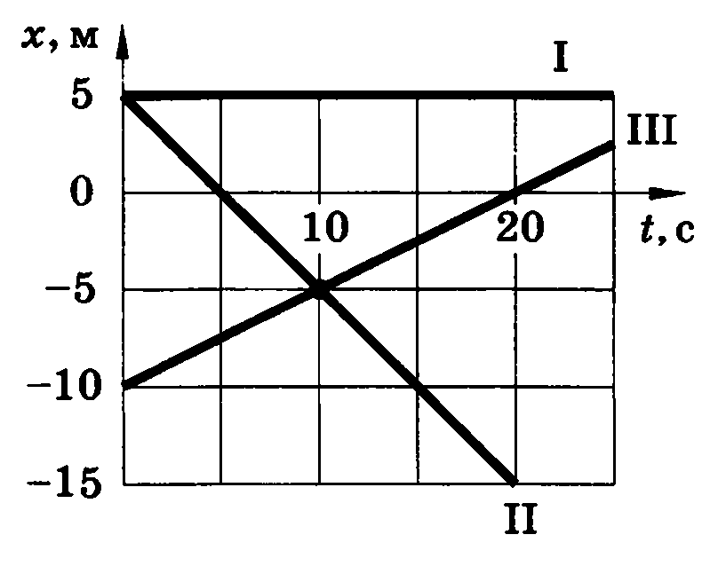

- Движения двух мотоциклистов заданы уравнениями 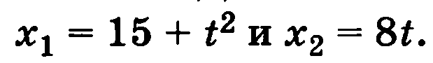 Описать движение каждого мотоциклиста; найти время и место их встречи.

Форма представления результата:
Решить задачи в тетради

Тема 1.1 Кинематика

Практическое занятие №2
Решение задач на равномерное движение по окружности.
Цель работы: научиться решать задачи на расчёт физических величин, характеризующих движение тела по окружности, закрепить и систематизировать знания по теме «Кинематика»

Выполнив работу, Вы будете:
уметь:
- Рассчитывать линейную скорость;
- Находить ускорение;
- Рассчитывать частоту обращения;
- Систематизировать знания;
- Вносить данные в таблицу

Материальное обеспечение:
Сборник задач по физике, учебник по физике, конспект

Задание:
- Материальная точка движется по окружности радиуса 50 см. Найдите:
а) линейную скорость, если частота вращения 0,2 с⁻¹
б) найдите путь и перемещение тела за 2 с
- Скорость вращения крайних точек платформы карусельного станка 3 м/с. Найдите ускорение платформы карусельного станка, если его диаметр 4 м.
- Период вращения молотильного барабана комбайна «Нива» диаметром 600 мм равен 0,05 с. Найдите скорость точек, лежащих на ободе барабана.
- Найти частоту обращения Луны вокруг Земли.
- Каково центростремительное ускорение поезда, движущегося по закруглению радиусом 800м со скоростью 20м/с?
- используя материал учебника и конспекты уроков, заполнить таблицу «Виды движения»

Виды движения | Определение | Скорость | Ускорение | Длина пути | Закон движения
Равномерное прямолинейное движение
Равноускоренное прямолинейное движение
Равнозамедленное прямолинейное движение
Свободное падение тел

Форма представления результата:

Решить задачи в тетради, правильно заполненная таблица в рабочей тетради, устное обоснование

Тема 1.2 Законы механики Ньютона

Практическое занятие №3
Решение задач на законы Ньютона
Цель работы: научиться решать задачи с использованием законов Ньютона

Выполнив работу, Вы будете:
уметь:
- Находить массу мяча;
- Находить силу, действующую на тело пользуясь 2 законом Ньютона;
- Рассчитывать ускорение тела;
- Находить проекцию сил на ось x;
- Сравнивать ускорения;
- Определять силу давления;

Материальное обеспечение:
Сборник задач по физике, учебник по физике, конспект

Задание:
- Если во время удара на мяч действует сила 420 Н, то он приобретает ускорение 500м/с. Какова масса мяча?
- Сила 50 Н сообщает телу ускорение 0,1 м/с 2. Какая сила сообщает телу ускорение 0,01 м/ c²?
- Тело массой 2 кг приобретает под действием некоторой силы ускорение 2 м/c². Какое ускорение приобретает под действием этой силы тело массой 5 кг?
- Тело, движущееся под действием постоянной силы, прошло за 2 с путь 25 см. Определите силу, если масса тела 0,25 кг. Начальную скорость считать равной нулю.
- Сила 15 Н действует на тело массой 0,5 кг. Какая сила сообщит такое же ускорение телу массой 4 кг?
- Заполнить таблицу, где а ускорение, которое приобретает тело массой m под действием силы F.
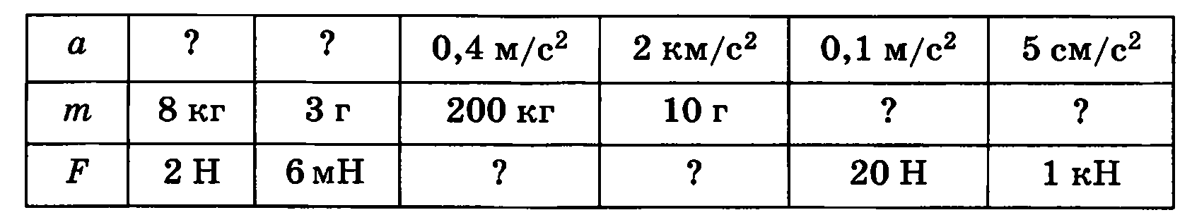
- На рисунке представлен график зависимости проекции скорости от времени тела массой 2 кг. Найти проекцию силы F_{x}, действующей на тело на каждом этапе движения.

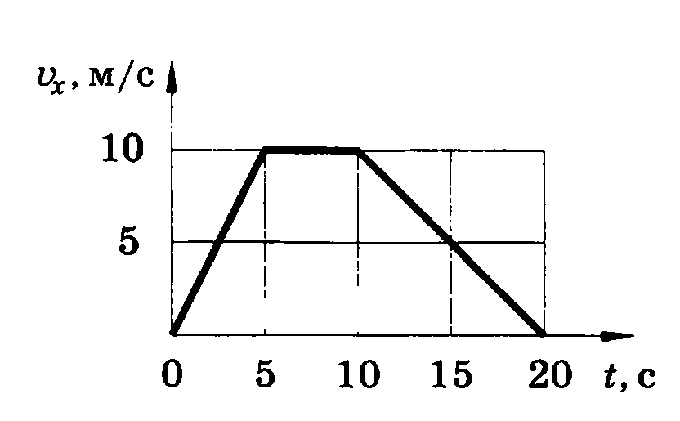
- Масса легкового автомобиля равна 2 т, а грузового 8 т. Сравнить ускорения автомобилей, если сила тяги грузового автомобиля в 2 раза больше, чем легкового.
- На полу лифта находится тело массой 50 кг. Лифт поднимается так, что за 3с его скорость изменяется от 8 до 2 м/с. Определите силу давления тела на пол лифта.
- Автомобиль массой 5 т движется с постоянной скоростью по прямой горизонтальной дороге. Коэффициент трения шин о дорогу равен 0,03. Определите силу тяги, развиваемую двигателем.

Форма представления результата:
Решить задачи в тетради

Тема 1.2 Законы механики Ньютона

Практическое занятие №4
Решение задач по теме: «Силы в механике»
Цель работы: научиться решать задачи на расчёт сил, закрепить и систематизировать знания по теме «Силы в природе»

Выполнив работу, Вы будете:
уметь:
- Рассчитывать силы;
- Систематизировать материал;
- Заполнять таблицу;
- Соотносить физические величины в формуле;

Материальное обеспечение:
Сборник задач по физике, учебник по физике, конспект

Задание:
- С какой силой притягиваются два тела массами по 1000 т каждое на расстоянии100 м друг от друга?
- Сила тяготения между двумя шарами 0,0001 Н. Какова масса одного из шаров, если расстояние между их центрами 1 м, а масса другого шара 100 кг?
- Как изменится сила притяжения между двумя телами, если расстояние между ними уменьшится в 3 раза?
- Как изменится сила притяжения между двумя телами, если масса одного из них увеличится в 6 раз?
- На каком расстоянии сила притяжения двух шариков массами по 1 г равна 6,7 * 10⁻¹⁷Н?
- Как изменится сила притяжения между двумя телами, если масса каждого из них увеличится в 4 раза, а расстояние между ними уменьшится в 4 раза?
- используя материал учебника и конспекты уроков, заполнить таблицу «Силы в природе»
Виды силы | Природа силы | Закон (формула) и формулировка закона (формулы) | Физический смысл коэффициента в формуле | Разновидности данной силы | Проявление в природе | Использование в технике
Гравитационная
Сила
Сила тяжести
Сила упругости
Сила трения

Форма представления результата:
Решить задачи в тетради, правильно заполненная таблица в рабочей тетради, устное обоснование

Тема 1.3 Законы сохранения в механике

Практическое занятие №5
Решение задач на закон сохранения импульс тела
Цель работы: научиться решать задачи на расчёт импульса тела, на закон сохранения импульса, на второй закон Ньютона в импульсной форме

Выполнив работу, Вы будете:
уметь:
- рассчитывать импульс тела;
- находить скорость тела;
- находить изменение импульса тела;
- сравнивать импульсы тел;
- Рассчитывать скорость, силу;

Материальное обеспечение:
Сборник задач по физике, учебник по физике, конспект

Задание:
- Найти импульс грузового автомобиля массой 10т, движущегося со скоростью 36км/ч, и легкового автомобиля массой 1т, движущегося со скоростью 25м/с.
- С какой скоростью должна лететь хоккейная шайба массой 160г, чтобы её импульс был равен импульсу пули массой 8г, летящей со скоростью 600м/с?
- Поезд массой 2000т, двигаясь прямолинейно, увеличил скорость от 36 до 72км/ч. Найти изменение импульса поезда.
- Движение материальной точки описывается уравнением 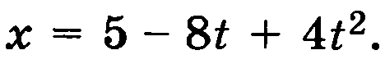 Приняв её массу равной 2кг, найти импульс через 2с и через 4с после начала отсчёта времени, а также силу, вызвавшую это изменение импульса.
- Два тела одинакового объёма – стальное и свинцовое – движутся с одинаковыми скоростями. Сравнить импульсы этих тел.
- С лодки массой 150 кг, движущейся со скоростью 2 м/с, прыгает мальчик массой 50 кг, двигаясь в горизонтальном направлении. Какой станет скорость лодки после прыжка мальчика, если он прыгнет с кормы со скоростью 4 м/с?
- На тележку массой 50 кг, движущуюся со скоростью 1 м/с, по ходу движения прыгает мальчик массой 40 кг, движущийся со скоростью 4 м/с. Какой станет скорость тележки?
- С лодки массой 120 кг, движущейся со скоростью 3 м/с, прыгает мальчик массой 45 кг, двигаясь в горизонтальном направлении. Какой станет скорость лодки после прыжка мальчика, если он прыгнет с носа со скоростью 2 м/с?
- На вагонетку массой 50 кг, катящуюся по горизонтальному пути со скоростью 0.2 м/с, насыпали сверху 200 кг щебня. На сколько при этом уменьшилась скорость вагонетки?
- Неподвижный вагон массой 2*10⁴ кг сцепляется с платформой массой 3*10⁴кг. До сцепки платформа имела скорость 1м/с. Чему равна скорость и платформы после их сцепки?
- Движение материальной точки описывается уравнением х = 5 - 8t + 4t². Приняв ее массу равной 2 кг, найти импульс через 2 с и через 4 с после начала отсчета времени, а также силу, вызвавшую это изменение импульса.
- Вагон массой 20 т, движущийся со скоростью 0,3 м/с, нагоняет вагон массой 30 т, движущийся со скоростью 0,2 м/с. Какова скорость вагонов после взаимодействия, если удар неупругий?
- Футбольному мячу массой 400 г при выполнении пенальти сообщили скорость 25 м/с. Если мяч попадает в грудь вратаря и отскакивает назад с той же по модулю скоростью, то удар длится 0,025 с. Если вратарь принимает удар на руки, то через 0,04 с он гасит скорость мяча до нуля. Найти среднюю силу удара в каждом случае.

Форма представления результата:
Решить задачи в тетради

Тема 1.3 Законы сохранения в механике

Практическое занятие №6
Решение задач на расчёт механической работы, энергии.
Цель работы: научиться решать задачи на расчёт механической работы, энергии, на закон сохранения энергии

Выполнив работу, Вы будете:
уметь:
- Рассчитывать потенциальную и кинетическую энергию;
- Рассчитывать работу;
- Находить массу и скорость тела;
- Рассчитывать полную механическую энергию;

Материальное обеспечение:
Сборник задач по физике, учебник по физике, конспект

Задание:

- Какую работу совершает сила тяжести, действующая на дождевую каплю массой 20 мг, при ее падении с высоты 2 км?
- Импульс тела равен 8 кг ⋅ м/с, а кинетическая энергия 16 Дж. Найти массу и скорость тела.
- На какой высоте потенциальная энергия груза массой 2 т равна 10 кДж? В этой и следующих задачах считать, что на поверхности земли потенциальная энергия равна нулю.
- К концу сжатия пружины детского пружинного пистолета на 3 см приложенная к ней сила была равна 20 Н. Найти потенциальную энергию сжатой пружины.
- Какую работу надо совершить, чтобы растянуть пружину жесткостью 40 кН/м на 0,5 см?
- Тело массой 0,5 кг брошено вертикально вверх со скоростью 4 м/с. Найти работу силы тяжести, изменение потенциальной энергии и изменение кинетической энергии при подъеме тела до максимальной высоты.
- Тело соскальзывает с наклонной плоскости высотой Н. Чему равно Е_{1,} Е_{2,} Е₃

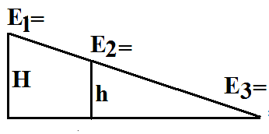

- Какую скорость будет иметь тело, скатившись с горки высотой 5м на высоте 2м?
- Тело массой 400 г свободно падает с высоты 2 м. Найти кинетическую энергию тела в момент удара о землю.
- Найти потенциальную энергию тела массой 100 г, брошенного вертикально вверх со скоростью 10 м/с, в высшей точке подъема.
- Тело массой 3 кг, свободно падает с высоты 5 м. Найти потенциальную и кинетическую энергию тела на расстоянии 2 м от поверхности земли.
- Камень брошен вертикально вверх со скоростью v₀ = 10 м/с. На какой высоте h кинетическая энергия камня равна его потенциальной энергии?

Форма представления результата:
Решить задачи в тетради

Тема 2.1 Основы молекулярно-кинетической теории. Идеальный газ.

Практическое занятие №7
Решение задач на определения массы, числа молекул, количества вещества
Цель работы: научиться решать задачи на определения массы, числа молекул, количества вещества

Выполнив работу, Вы будете:
уметь:
- Находить массу одной молекулы, атома;
- Определять количество молекул, объём;

Материальное обеспечение:
Сборник задач по физике, учебник по физике, конспект

Задание:

- Найдите массу одной молекулы воды (H₂O)
- Какова масса 7 моль углекислого газа?
- Сколько молекул содержится в 1 г золота?
- Какой объем занимают 100 моль ртути?
- Зная постоянную Авогадро, найти массу молекулы и атома водорода.
- Сколько молекул содержится в углекислом газе (СO₂) массой 1 г?
- Найдите число молекул в алюминиевом предмете массой 135г.
- Где больше молекул в 1 моль H₂O или в 1 моль СO_{2.} Почему?
- Определите массу одного атома кальция.
- Определите массу одной молекулы серной кислоты.

Форма представления результата:
Решить задачи в тетради

Тема 2.1 Основы молекулярно-кинетической теории. Идеальный газ.

Практическое занятие №8
Решение задач на уравнение Менделеева-Клапейрона
Цель работы: научиться решать задачи пользуясь уравнением Менделеева-Клапейрона

Выполнив работу, Вы будете:
уметь:
- Находить плотность газа;
- Рассчитывать давление;
- Определять массу, объём газа;

Материальное обеспечение:
Сборник задач по физике, учебник по физике, конспект

Задание:
- Найдите плотность водорода при давлении 41 кПа и температуре 243 К.
- При сжатии газа его объем уменьшился с 8 до 5 л, а давление повысилось на 60 кПа. Найти первоначальное давление.
- Какое количество вещества содержится в газе, если при давлении 200 кПа и температуре 240К его объем равен 40 л?
- Каково давление сжатого воздуха, находящегося в баллоне вместимостью 20 л при температуре 12 °С, если масса этого воздуха 2 кг?
- Найти массу природного горючего газа объемом 64 м3, считая, что объем указан при нормальных условиях. Молярную массу природного горючего газа считать равной молярной массе метана (СН4).
- Найдите давление молекулярного водорода (Н₂) массой 200 г в баллоне объемом 4 л при 250 К.
- Газ при давлении 0,2 МПа и температуре 15 °С имеет объем 5 л. Чему равен объем газа этой массы при нормальных условиях?
- Какое давление рабочей смеси устанавливается в цилиндрах двигателя автомобиля ЗИЛ-130, если к концу такта сжатия температура повышается с 50 до 250 °С, а объем уменьшается с 0,75 до 0,12 л? Первоначальное давление равно 80 кПа.

Форма представления результата:
Решить задачи в тетради

Тема 2.1 Основы молекулярно-кинетической теории. Идеальный газ

Практическое занятие №9
Решение задач на изопроцессы в газах
Цель работы: научиться решать задачи на изопроцессы в газах

Выполнив работу, Вы будете:
уметь:
- Определять давление, объём газа;
- Чертить диаграмму в разных системах координат;

Материальное обеспечение:
Сборник задач по физике, учебник по физике, конспект

Задание:
- По графику, приведенному на рисунке, определить, как изменяется давление газа при переходе из состояния 1 в состояние 2.
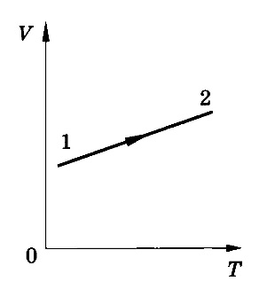
- На рисунке представлен замкнутый цикл. Участок CD соответствует изотерме. Вычертить эту диаграмму в координатах р, Т и V, Т.
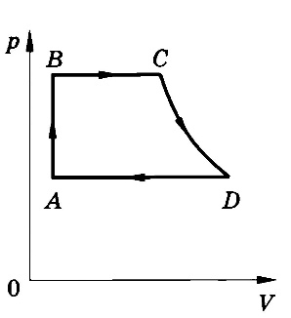
- В цилиндре под поршнем изобарически охлаждается газ объемом 10 л от температуры 323 К до температуры 273 К. Каким станет объем газа при температуре 273 К?
- При увеличении давления в 1.5 раза объем газа уменьшился на 30 мл. Найти первоначальный объем.
- При температуре 27 градусов Цельсия давление газа в сосуде было 50 кПа. Каким будет давление газа при 127 градусах Цельсия?
- С газом некоторой массы был произведен замкнутый процесс, изображенный на рисунке. Объяснить, как изменялся объем газа при переходах 1—2, 2—3, 3—4, 4—1. Вычертить эту диаграмму в координатах р, V и V, Т.
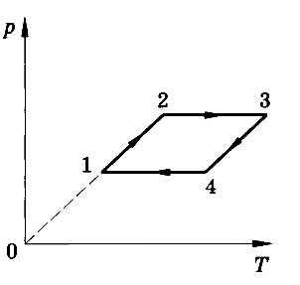

Форма представления результата:
Решить задачи в тетради

Тема 2.1 Основы молекулярно-кинетической теории. Идеальный газ

Практическое занятие №10
Определение массы воздуха в классе
Цель работы: научиться определять массу воздуха в классе

Выполнив работу, Вы будете:
уметь:
- проводить измерения физическими приборами и анализировать результаты
- определять массу воздуха в классе
- вести записи вычислений и измерений

Материальное обеспечение:
Таблица 1
№ п/п | Тип оснащения (приборы, оборудование, реактивы, инструменты и пр.) | Наименование | Количество
1 | Оборудование | Барометр | 1
1 | Оборудование | Термометр | 1
1 | Оборудование | Измерительная лента | 1
2 | Методическое оснащение | Справочные материалы | 1
Требования по охране труда
    - Студент и лаборант кабинета физики проверяют санитарное состояние рабочего места, проверяют, нет ли на рабочем месте посторонних предметов, вещей.
    - Студент и лаборант кабинета физики изучают содержание и порядок выполнения лабораторной работы, а также безопасные приёмы её выполнения.
    - Не загромождают проходы портфелями и сумками.
    - Студент и лаборант соблюдает дисциплину, сохраняет тишину; не делает резких движений, чтобы не зацепить оборудование руками.
    - Студент без разрешения преподавателя не берёт приборы и другое оборудование для лабораторных работ.
    - Студент поддерживает порядок на своём рабочем месте в течение урока, где должны находиться: только тетрадь, письменные и чертёжные принадлежности, учебник физики, приборы и оборудование для лабораторной работы.
    - Студент и лаборант аккуратно обращается с чертёжными принадлежностями, имеющими острые окончания, не подносит их к лицу, глазам.
    - При работе с приборами необходимо:
- располагать их на безопасном расстоянии от глаз и лица;
- использовать стеклянные приборы без трещин и осколков;
- не ронять их
- быть осторожным при измерении температуры ртутным термометром
    - По окончании лабораторной работы, студент и лаборант кабинета физики приводят в порядок рабочее место, аккуратно складывают оборудование в порядке, указанном преподавателем.
ВНИМАНИЕ!!! В случае обнаружения неисправности оборудования, сообщить преподавателю. При получении травмы в кабинете физики сообщить преподавателю и действовать по его указанию.

Задание:
- Подготовить таблицу для записи результатов (таблица №2).
- Измерить давление , данные занести в таблицу №2.
- Измерить температуруt, данные занести в таблицу №2.
- Измерить длину , ширину и высоту классной комнаты, данные занести в таблицу №2.
- Молярную массу воздуха взять из справочника, данные занести в таблицу №2.
- Рассчитать объём классной комнаты по формуле (2), данные занести в таблицу.
- Рассчитать температуру в классной комнате по формуле (3), данные занести в таблицу.
- Рассчитать массу воздуха в классной комнате по формуле (1), данные занести в таблицу.

Теоретическое содержание.
Для определения массы воздуха в классной комнате следует воспользоваться уравнением Менделеева – Клапейрона (уравнением состояния идеального газа):

Где -давление в Па

V - объём в

m - масса воздуха в классной комнате в кг
М – молярная масса воздуха в
R – универсальная газовая постоянная в

Т – абсолютная температура вК (3)

Объём вычисляют по формуле
V= (2),
где - длина в м, b – ширина в м, h – высота в м.

Таблица полученных данных
Таблица №2
Измерено |  |  |  |  |  | Вычислено
 |  |  | b,м | h,м | M, | V, |  | m,  кг

Форма представления результата:
отразить в тетради результат выполненной работы
Тема 2.2 Свойства паров и жидкостей.

Практическое занятие №11
Решение задач по теме: «Свойства газов и жидкостей, их взаимные превращения»
Цель работы: научиться решать задачи по теме: «Свойства газов и жидкостей, их взаимные превращения»

Выполнив работу, Вы будете:
уметь:
- Находить радиус трубки;
- Рассчитывать плотность жидкости, высоту поднятия жидкости;
- Определять относительную влажность;

Материальное обеспечение:
Сборник задач по физике, учебник по физике, конспект

Задание:

- Спирт поднялся в капиллярной трубке на 1,2 см. Найти радиус трубки. Коэффициент поверхностного натяжения воды равен 73мН/м.
- В капиллярной трубке радиусом 0,5 мм жидкость поднялась на 11мм. Найти плотность данной жидкости, если коэффициент поверхностного натяжения 22мН/м.
- Давление водяного пара в воздухе при температуре 300⁰ С равно 2,52 кПа. Определите относительную влажность воздуха, если давление насыщенного пара при этой температуре равно 4,2 кПа.
- На какую высоту поднимается вода в смачиваемой ею капиллярной трубке радиусом 1,5 мм?
- Найти относительную влажность воздуха в помещении магазина при 200 ⁰С, если при 100 ⁰С образуется роса?
- В капиллярной трубке радиусом 0,4 мм жидкость поднялась на 9 мм. Найти плотность данной жидкости, если коэффициент поверхностного натяжения 33 мН/м.

Форма представления результата:
Решить задачи в тетради

Тема 2.3 Свойства твёрдых тел

Практическое занятие №12
Решение задач на закон Гука
Цель работы: научиться решать задачи на закон Гука

Выполнив работу, Вы будете:
уметь:
- Находить относительное сжатие (удлинение) и механическое напряжение;
- Рассчитывать абсолютное удлинение;
- Находить модуль упругости;
- Рассчитывать силу, приложенную к концам проволоки;
- Находить предел прочности материала и количество проволок в тросе;

Материальное обеспечение:
Сборник задач по физике, учебник по физике, конспект

Задание:
- Балка длиной 5 м с площадью поперечного сечения 100 см² под действием сил по 10 кН, приложенных к ее концам, сжалась на 1 см. Найти относительное сжатие и механическое напряжение.
- При растяжении алюминиевой проволоки длиной 2 м в ней возникло механическое напряжение 35 МПа. Найти относительное и абсолютное удлинения.
- Найти механическое напряжение, возникающее в стальном тросе при его относительном удлинении 0,001.
- Во сколько раз абсолютное удлинение латунной проволоки больше, чем стальной (такой же длины и такого же поперечного сечения), при действии на них одинаковых растягивающих сил?
- К концам стальной проволоки длиной 3 м и сечением 1 мм2 приложены растягивающие силы по 210 Н каждая. Найти абсолютное и относительное удлинения.
- На рисунке представлен график зависимости упругого напряжения, возникающего в бетонной свае, от ее относительного сжатия. Найти модуль упругости бетона.
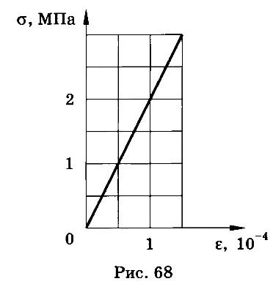
- Какие силы надо приложить к концам стальной проволоки длиной 4 м и сечением 0,5 мм2 для удлинения ее на 2 мм?
- Диаметр капроновой рыболовной лесы 0,12 мм, а разрывная нагрузка 7,5 Н. Найти предел прочности на разрыв данного сорта капрона.
- Из скольких стальных проволок диаметром 2 мм должен состоять трос, рассчитанный на подъем груза массой 2т?

Форма представления результата:
Решить задачи в тетради

Тема 2.4 Основы термодинамики

Практическое занятие №13
Решение задач по теме: «Внутренняя энергия»
Цель работы: научиться решать задачи на расчёт внутренней энергии тела

Выполнив работу, Вы будете:
уметь:
- Рассчитывать внутреннюю энергию газа;
- Находить изменение внутренней энергии газа;

Материальное обеспечение:
Сборник задач по физике, учебник по физике, конспект

Задание:
- Какова внутренняя энергия 10 моль одноатомного газа при температуре 27 °С?
- На сколько изменяется внутренняя энергия гелия массой 200 г при увеличении температуры на 20 °С?
- Сравнить внутренние энергии аргона и гелия при одинаковой температуре. Массы газов одинаковы.
- Как изменяется внутренняя энергия одноатомного газа при изобарном нагревании? при изохорном охлаждении? при изотермическом сжатии?
- Какова внутренняя энергия гелия, заполняющего аэростат объемом 60 м3 при давлении 100 кПа?
- При уменьшении объема одноатомного газа в 3,6 раза его давление увеличилось на 20% . Во сколько раз изменилась внутренняя энергия?

Форма представления результата:
Решить задачи в тетради

Тема 2.4 Основы термодинамики

Практическое занятие №14
Решение задач по теме: «Работа в термодинамике»
Цель работы: научиться решать задачи по теме: «Работа в термодинамике»

Выполнив работу, Вы будете:
уметь:
- Рассчитывать работу газа;
- Чертить изопроцессы в системах координат;

Материальное обеспечение:
Сборник задач по физике, учебник по физике, конспект

Задание:
- Какую работу А совершает газ, количество вещества которого v, при изобарном повышении температуры на ΔT?
- Какую работу совершил воздух массой 200 г при его изобарном нагревании на 20 К? Какое количество теплоты ему при этом сообщили?
- На рисунке показана изобара газа в координатах р, V. Определите работу, совершенную газом в процессе расширения.
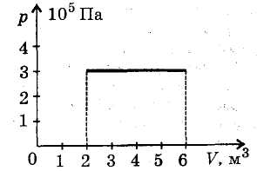

- Идеальный газ переводят изотермически из состояния 1 в состояние 2 (V₂ < V₁), затем изобарно в состояние 3, возвращают изохорно в состояние 1. Начертите данный процесс в осях (р,V). Покажите штриховкой площадь, численно равную работе за цикл. Положительную или отрицательную работу совершает газ за цикл? Поясните.
- С молем идеального одноатомного газа совершен цикл, изображенный на рис. Температуры газа в различных состояниях равны Т₁, Т₂, Т₃, Т₄. Найдите работу газа за цикл.
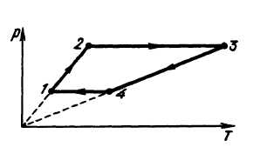

Форма представления результата:
Решить задачи в тетради

Тема 2.4 Основы термодинамики

Практическое занятие №15
Решение задач по теме: «Первый закон термодинамики»
Цель работы: научиться решать задачи с использованием первого закона термодинамики

Выполнив работу, Вы будете:
уметь:
- Определять работу газа и приращение его внутренней энергии;
- Рассчитывать количество теплоты;

Материальное обеспечение:
Сборник задач по физике, учебник по физике, конспект

Задание:
- Для изобарного нагревания газа, количество вещества которого 800 моль, на 500 К ему сообщили количество теплоты 9,4 МДж. Определить работу газа и приращение его внутренней энергии.
- Объем кислорода массой 160 г, температура которого 27 °С, при изобарном нагревании увеличился вдвое. Найти работу газа при расширении, количество теплоты, которое пошло на нагревание кислорода, изменение внутренней энергии.
- Газ находится в сосуде под давлением 2,5 * 10⁴ Па. При сообщении ему количества теплоты 6 *10⁴ Дж, он изобарно расширился на 2 м³. На сколько изменилась внутренняя энергия газа? Нагрелся газ или охладился?
- Какую работу совершил газ, взятый в количестве 2-х молей, при изобарном нагревании его на 50 К, и как при этом изменилась его внутренняя энергия. Какое количество теплоты им было получено?
- Для изобарного нагревания газа, количество вещества которого 800моль на 500^{о}К ему сообщили количество теплоты 9,4 МДж. Определите работу газа и изменение его внутренней энергии.

Форма представления результата:
Решить задачи в тетради

Тема 2.4 Основы термодинамики

Практическое занятие №16
Решение задач по теме: «КПД теплового двигателя»
Цель работы: научиться решать задачи по теме: «КПД теплового двигателя»

Выполнив работу, Вы будете:
уметь:
- Рассчитывать количество теплоты, работу за цикл;
- Находить температуру нагревателя, КПД и мощность машины;

Материальное обеспечение:
Сборник задач по физике, учебник по физике, конспект

Задание:
- В тепловой машине за счёт каждого килоджоуля энергии, получаемой от нагревателя, совершается работа 300 Дж. Определить КПД машины.
- КПД идеальной тепловой машины 30 %. Определить температуру нагревателя, если температура холодильника 7ºС.
- Тепловая машина работает по циклу Карно. Количество теплоты, получаемое от нагревателя за цикл, равно 2·10³ Дж. Из них 60 % передается холодильнику. Найти работу, совершенную за цикл.
- Температура нагревателя идеальной тепловой машины 117 °С, а холодильника 27 °С. Количество теплоты, получаемое машиной от нагревателя за 1 с, равно 60 кДж. Вычислить КПД машины, количество теплоты, отдаваемое холодильнику в 1 с, и мощность машины.
- В идеальной тепловой машине за счет каждого килоджоуля энергии, получаемой от нагревателя, совершается работа 500 Дж. Определить КПД машины и температуру нагревателя, если температура холодильника 280 К.

Форма представления результата:
Решить задачи в тетради

Тема 2.4 Основы термодинамики

Практическое занятие №17
Решение задач по теме: «Основы термодинамики»
Цель работы: обобщить и систематизировать знания по теме: «Основы термодинамики»

Выполнив работу, Вы будете:
уметь:
- Рассчитывать количество теплоты, работу за цикл;
- Находить начальную и конечную температуру тела, их удельные теплоёмкости;

Материальное обеспечение:
Сборник задач по физике, учебник по физике, конспект

Задание:
- Какое количество теплоты Q надо сообщить одноатомному газу, количество вещества которого V, для изобарного нагревания на ΔT?
- На рисунке 70 изображены графики изменения температуры двух тел в зависимости от подводимого количества теплоты. Какова начальная и конечная температура каждого тела? Каковы их удельные теплоемкости, если масса каждого из них равна 2 кг?

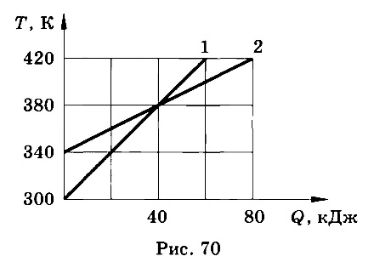
- При изохорном охлаждении внутренняя энергия уменьшилась на 250 Дж. Какую работу при этом совершил газ? Какое количество теплоты было передано газом окружающим телам?
- При изотермическом сжатии газ передал окружающим телам количество теплоты, равное 800 Дж. Какую работу совершил газ?
- При адиабатическом сжатии газа была совершена работа 200 Дж. Как и на сколько при этом изменилась внутренняя энергия?

Форма представления результата:
Решить задачи в тетради

Тема 3.1 Электрическое поле

Практическое занятие №18
Решение задач на закон Кулона
Цель работы: научиться решать задачи с помощью закона Кулона

Выполнив работу, Вы будете:
уметь:
- Определять силу взаимодействия;
- Рассчитывать расстояние между заряженными телами;
- Находить величину заряда тела;
- Соотносить физические величины в формуле

Материальное обеспечение:
Сборник задач по физике, учебник по физике, конспект

Задание:
- С какой силой взаимодействуют два точечных заряда 10нКл и 15нКл, находящиеся на расстоянии 5см друг от друга?
- На каком расстоянии находятся друг от друга точечные заряды 2нКл и 5нКл, если они взаимодействуют друг с другом с силой 9мН?
- С какой силой взаимодействуют два заряда по 10 нКл, находящиеся на расстоянии 3 см друг от друга?
- Заряженный шарик приводят в соприкосновение с точно таким же незаряженным шариком. Находясь на расстоянии r=15 см, шарики отталкиваются с силой F=1 мН. Каков был первоначальный заряд заряженного шарика?
- Два маленьких одинаковых заряженных шарика с зарядами q₁ =2 мкКл и q₂ = -4 мкКл находятся на расстоянии r=30 см друг от друга. На сколько изменится сила их взаимодействия, если шарики привести в соприкосновение и затем вновь развести на прежнее расстояние?
- Два маленьких одинаковых по размеру шарика, находясь на расстоянии r=0,2 м, притягиваются с силой F₁ =4*10⁻³ Н. После того как шарики были приведены в соприкосновение и затем вновь разведены на прежнее расстояние, они стали отталкиваться с силой F₂ =2,25*10⁻³Н. Определить первоначальные заряды шариков q₁ и q₂.
- Как изменится сила взаимодействия между зарядами, если расстояние между ними увеличить в 2 раза?

Форма представления результата:
Решить задачи в тетради

Тема 3.1 Электрическое поле

Практическое занятие №19
Решение задач по теме: «Электрическое поле»
Цель работы: обобщить знания по теме: «Электрическое поле»

Выполнив работу, Вы будете:
уметь:
- Определять толщину диэлектрика, напряжённость электрического поля;
- Рассчитывать ускорение движения электрона, работу поля;
- Находить силу взаимодействия зарядов;

Материальное обеспечение:
Сборник задач по физике, учебник по физике, конспект

Задание:
- Какую работу совершает электрическое поле при перемещении заряда 20 нКл из точки с потенциалом 700 В в точку с потенциалом 200 В? из точки с потенциалом -100 В в точку с потенциалом 400 В?
- В однородном электрическом поле напряженностью 1 кВ/м переместили заряд -25 нКл в направлении силовой линии на 2 см. Найти работу поля, изменение потенциальной энергии заряда и напряжение между начальной и конечной точками перемещения.
- Два заряда по 3,3⋅10⁻⁸ Кл, разделенные слоем слюды, взаимодействуют с силой 5⋅10⁻² Н. Определите толщину слоя слюды, если её диэлектрическая проницаемость равна 8.
- С каким ускорением движется электрон в поле напряженностью 10 кВ/м?
- Напряжение между двумя точками, лежащими на одной линии напряженности однородного электрического поля, равно 2 кВ. расстояние между этими точками 10 см. Какова напряженность поля?
- С какой силой взаимодействуют два заряда 0,66 *10 ⁻⁷ и 1,1 *10⁻⁵ Кл в воде на расстоянии 3,3 см?

Форма представления результата:
Решить задачи в тетради

Тема 3.1 Электрическое поле

Практическое занятие №20
Решение задач задачи по теме: «Конденсатор. Энергия электрического поля».
Цель работы: научиться решать задачи по теме: «Конденсатор. Энергия электрического поля».

Выполнив работу, Вы будете:
уметь:
- Соотносить физические величины в формуле;
- Находить электроёмкость конденсатора, напряжённость поля между пластинами;
- Рассчитывать энергию конденсатора, заряд на пластинах;

Материальное обеспечение:
Сборник задач по физике, учебник по физике, конспект

Задание:

- Как изменится электроемкость конденсатора, если площадь пластин увеличить в 6 раз, а расстояние между ними уменьшить в 2 раза?
- Площадь каждой пластины конденсатора 3·10⁻⁶ м², расстояние между ними 0,5 см. Какова электроемкость такого конденсатора, если диэлектриком в нем служит слюда?
- Рассчитать энергию конденсатора в момент ее полной зарядки, если известно, что напряжение на его обкладках 150 В, а электроемкость 5 нФ.
- Площадь каждой пластины плоского конденсатора 401 см². Заряд пластин 1,42 мкКл. Найти напряженность поля между пластинами.
- Плоский конденсатор состоит из двух круглых пластин радиусом 10 см. Между пластинами находится слой диэлектрика толщиной 1 мм с диэлектрической проницаемостью 2,1. Заряжен конденсатор до напряжения 2,4 кВ. Найти емкость конденсатора, заряд на пластинах, энергию электрического поля.
- Найти емкость плоского конденсатора, состоящего из двух круглых пластин диаметром 20 см, разделенных парафиновой прослойкой толщиной 1 мм.
- Конденсатору емкостью 10 мкФ сообщили заряд 4 мкКл. Какова энергия заряженного конденсатора?
- Площадь каждой из пластин плоского конденсатора 200 см², а расстояние между ними 1 см. Какова энергия поля, если напряженность поля 500 кВ/м?

Форма представления результата:
Решить задачи в тетради

Тема 3.2 Законы постоянного тока

Практическое занятие №21
Решение задач по теме: «Закон Ома для участка цепи».
Цель работы: научиться решать задачи на закон Ома для участка цепи.

Выполнив работу, Вы будете:
уметь:
- Рассчитывать силу тока в цепи;
- Находить напряжённость поля, площадь поперечного сечения проводника;
- Рассчитывать напряжение в цепи;

Материальное обеспечение:
Сборник задач по физике, учебник по физике, конспект

Задание:
- Можно ли включить в сеть напряжением 220 В реостат, на котором написано: а) 30 Ом, 5 А; б) 2000 Ом, 0,2 А?
- Рассчитать силу тока, проходящую по медному проводу длиной 100м, площадью поперечного сечения 0,5мм², если к концам провода приложено напряжение 6,8B.
- Чему равна сила тока в электрической лампе карманного фонаря, если сопротивление нити накала 16,6 Ом и лампа подключена к батарейке напряжением 2,5 В?
- Электрический утюг включен в сеть с напряжением 220 В. Какова сила тока в нагревательном элементе утюга, если сопротивление его равно 48,4 Ом?
- Сопротивление вольтметра равно 12 000 Ом. Какова сила тока, протекающего через вольтметр, если он показывает напряжение, равное 12 В?
- Определите силу тока в электрочайнике, включенном в сеть с напряжением 220 В, если сопротивление нити накала при работе чайника равно примерно 39 Ом.
- Какое нужно приложить напряжение к проводнику сопротивлением 0,25 Ом, чтобы в проводнике была сила тока 30 А?
- Определите напряжение на участке телеграфной линии длиной 1 км, если сопротивление этого участка 6 Ом, а сила тока, питающего цепь, 0,008 А.

Форма представления результата:
Решить задачи в тетради

Тема 3.2 Законы постоянного тока

Практическое занятие №22
Решение задач на смешанное соединение проводников
Цель работы: научиться решать задачи на смешанное соединение проводников

Выполнив работу, Вы будете:
уметь:
- Находить напряжение на каждом проводнике, сопротивление;
- Рассчитывать общее сопротивление цепи, а также ток, идущий по каждому проводнику;

Материальное обеспечение:
Сборник задач по физике, учебник по физике, конспект

Задание:

- Найти силу токов и напряжения в цепи (рис.), если амперметр показывает 2 А, а сопротивление резисторов R1 = 2 Ом, R2 = 10 Ом, R3 = 15 Ом, R4 = 4 Ом.

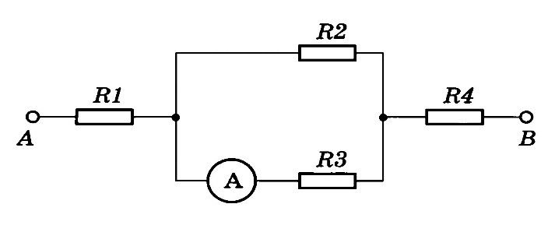

- Чему равно общее сопротивление участка, изображённого на рисунке, если R₁ =6 Ом, R₂ =3 Ом, R₃ =5 Ом, R₄ =24 Ом

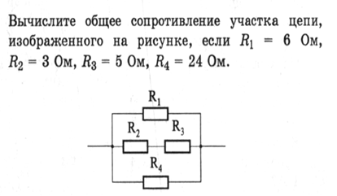

- Чему равно общее сопротивление участка, изображённого на рисунке, если R₁ =1 Ом, R₂ =1 Ом, R₃ =10 Ом, R₄ =8 Ом, R₅ =1 Ом

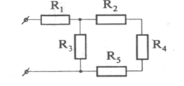

- Определите силу тока в лампочке и ее сопротивление.

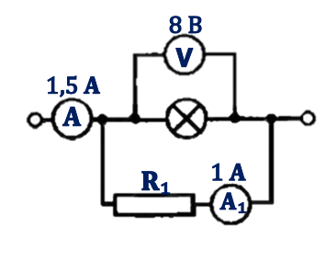
- Амперметр А показывает силу тока 1,6 А при напряжении 120 В. Сопротивление резистора R₁=100 Ом. Определите сопротивление резистора R₂ и показания амперметров А₁ и А₂.
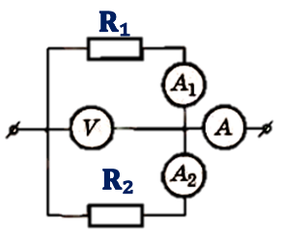

Форма представления результата:
Решить задачи в тетради

Тема 3.2 Законы постоянного тока

Практическое занятие №23
Решение задач по теме: «Закон Ома»
Цель работы: научиться решать задачи по теме: «Закон Ома»

Выполнив работу, Вы будете:
уметь:
- Находить напряжение на зажимах;
- Рассчитывать ЭДС и внутреннее сопротивление гальванического элемента и внешнее сопротивление;
- Определять силу тока при коротком замыкании и силу тока в полной цепи;

Материальное обеспечение:
Сборник задач по физике, учебник по физике, конспект

Задание:

- ЭДС батарейки карманного фонарики равна 3,7 В, внутреннее сопротивление 1,5 Ом. Батарейка замкнута на сопротивление 11,7 Ом. Каково напряжение на зажимах батарейки?
- Найдите ЭДС и внутреннее сопротивление гальванического элемента, если при сопротивлении внешней цепи 2 Ом ток равен 0,6 А, а при сопротивлении 1 Ом ток равен 1 А.
- Определите силу тока при коротком замыкании батареи с ЭДС 9 В, если при замыкании ее на внешнее сопротивление 3 Ом ток в цепи равен 2 А.
- Источником тока в цепи служит батарея с ЭДС 30 В. Напряжение на зажимах батареи 18 В, а сила тока в цепи 3 А. Определить внешнее и внутреннее сопротивление цепи.
- Найти силу тока в цепи, если известно что сопротивление цепи 11 Ом, а источник подключенный к ней имеет ЭДС 12 В и внутреннее сопротивление 1 Ом.
- Источник ЭДС подключен к резистору сопротивлением 10 Ом с помощью медного провода длиной 1 м и площадью поперечного сечения 1 мм2. Найти силу тока, зная, что ЭДС источника равно 12 В, а внутреннее сопротивление 1,9825 Ом.

Форма представления результата:
Решить задачи в тетради

Тема 3.2 Законы постоянного тока

Практическое занятие №24
Решение задач по теме: Работа и мощность электрического тока, определение КПД электрического чайника»
Цель работы: научиться решать задачи на работу и мощность постоянного тока, научиться определять КПД электрического чайника

Выполнив работу, Вы будете:
уметь:
- Находить сопротивление, потребляемую мощность;
- проводить измерения физическими приборами и анализировать результаты
- вести записи вычислений и измерений
- определять КПД чайника

Материальное обеспечение:
Сборник задач по физике, учебник по физике, конспект
№ п/п | Тип оснащения (приборы, оборудование, реактивы, инструменты и пр.) | Наименование | Количество
1 | Оборудование | Электрический чайник | 1
1 | Оборудование | Источник электрического тока (розетка) | 1
1 | Оборудование | Водопроводная вода
1 | Оборудование | Термометр | 1
1 | Оборудование | Часы с секундной стрелкой (секундомер) | 1
2 | Методическое оснащение | Справочные материалы | 1

Требования по охране труда
    - Студент и лаборант кабинета физики проверяют санитарное состояние рабочего места, проверяют, нет ли на рабочем месте посторонних предметов, вещей.
    - Студент и лаборант кабинета физики изучают содержание и порядок выполнения лабораторной работы, а также безопасные приёмы её выполнения.
    - Не загромождают проходы портфелями и сумками.
    - Студент и лаборант соблюдает дисциплину, сохраняет тишину; не делает резких движений, чтобы не зацепить оборудование руками.
    - Студент без разрешения преподавателя не берёт приборы и другое оборудование для лабораторных работ.
    - Студент поддерживает порядок на своём рабочем месте в течение урока, где должны находиться: только тетрадь, письменные и чертёжные принадлежности, учебник физики, приборы и оборудование для лабораторной работы.
    - Студент и лаборант аккуратно обращается с чертёжными принадлежностями, имеющими острые окончания, не подносит их к лицу, глазам.
    - При работе с приборами необходимо:
- Определить цену деления (постоянную) приборов
- Если при выполнении лабораторной работы обнаружены неисправные приборы, следует об этом сообщить преподавателю
    - По окончании лабораторной работы, студент и лаборант кабинета физики приводят в порядок рабочее место, аккуратно складывают оборудование в порядке, указанном преподавателем.
ВНИМАНИЕ!!! В случае обнаружения неисправности оборудования, сообщить преподавателю. При получении травмы в кабинете физики сообщить преподавателю и действовать по его указанию.

Задание 1
- Открываем крышку чайника, наливаем в него воду из крана объемом 1 литр (1 килограмм).
- Термометр помещаем в чайник с водой.
- Измеряем температуру воды в чайнике, заносим данные в таблицу.
- Вынимаем термометр из воды
- Плотно закрываем крышку чайника.
- Ставим чайник на платформу.
- Включаем чайник и засекаем время по часам. Вода в чайнике нагревается. Следим за показаниями часов.
- Отмечаем момент автоматического отключения чайника (момент закипания воды).
- Вычисляем промежуток времени, в течение которого нагревалась вода от начальной температуры до кипения, заносим данные в таблицу.
- Осторожно снимаем с платформы чайник с горячей водой. Выливаем воду из чайника в раковину.
- Рассчитать работу электрического тока А по формуле (2), данные занести в таблицу.
- Рассчитать количество теплоты Q по формуле (1), данные занести в таблицу №2.
- Рассчитать КПД чайника по формуле (1), данные занести в таблицу №2.

Теоретическое содержание.
КПД (коэффициент полезного действия) называется отношение полезной работы к полной работе, выраженное в процентах:
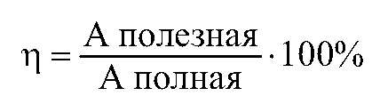
Полезная работа будет равна количеству теплоты Q, которое получит вода в результате нагревания:
Q = cm(t₂°-t₁°) (1), где
с – удельная теплоѐмкость воды (с=4200Дж/кг*К),
m – масса воды,
t₂° = 100 °C – температура кипения воды,
t₁° – начальная температура воды (измеряется термометром).
Полной работой будет работа, совершенная электрическим током за время нагревания воды.
Рассчитать работу электрического тока можно по формуле А = Р t (2)
где А – работа электрического тока.
Р – электрическая мощность нагревательного прибора,
t – промежуток времени, в течение которого нагревается вода.
Рассчитать коэффициент полезного действия нагревательного элемента электрического чайника можно по формуле
ŋ = (Q/A)*100% (3)

Таблица полученных данных

Таблица №2
с, Дж/кгК | m, кг | t₁,⁰С | t₂,⁰С | Q, Дж | P, Вт | t, с | A, Дж | ŋ,%

Задание 2 Решить задачи:
- На цоколе лампочки карманного фонаря написано: 3,5 В, 0,28 А. Найти сопротивление в рабочем режиме и потребляемую мощность.
- Электроплитка рассчитана на напряжение 220 В и силу тока 3 А. Определите мощность тока в плитке.

Форма представления результата:
Решить задачи в тетради

Тема 3.3 Электрический ток в полупроводниках

Практическое занятие №25
Решение задач по теме: «Электрический ток в полупроводниках».
Цель работы: научиться решать задачи по теме: «Электрический ток в полупроводниках»

Выполнив работу, Вы будете:
уметь:
- Определять тип проводимости;
- Находить сопротивление полупроводникового диода;

Материальное обеспечение:
Сборник задач по физике, учебник по физике, конспект

Задание:

- Для получения примесной проводимости нужного типа в полупроводниковой технике часто применяют таллий, мышьяк, индий, сурьму. Какие из этих элементов можно ввести в качестве примеси в германий, чтобы получить электронную проводимость?
- Найти сопротивление полупроводникового диода в прямом и обратном направлениях тока, если при напряжении на диоде 0,5 В сила тока 5 мА, а при напряжении 10 В сила тока 0,1 мА
- Почему прямой ток р — n-перехода значительно больше обратного при одинаковом напряжении?
- Какого типа будет проводимость германия, если к нему добавить в качестве примеси фосфор? цинк? калий?
- Какой тип полупроводника получится, если в кремний ввести небольшое количество алюминия?

Форма представления результата:
Решить задачи в тетради

Тема 3.4 Магнитное поле

Практическое занятие №26
Решение задач по теме: «Сила Ампера, сила Лоренца»
Цель работы: научиться решать задачи по теме: «Сила Ампера, сила Лоренца»

Выполнив работу, Вы будете:
уметь:
- Определять направление силы Ампера, Лоренца, силы тока, вектора магнитной индукции;
- Рассчитывать магнитный поток, силу Ампера, Лоренца, индукцию магнитного поля;

Материальное обеспечение:
Сборник задач по физике, учебник по физике, конспект

Задание:

- Какой магнитный поток пронизывает плоскую поверхность площадью 50см2 при индукции поля 0,4Тл, если эта поверхность: а) перпендикулярна вектору индукции поля; б) расположена под углом 45⁰ к вектору индукции; в) расположена под углом 30⁰ к вектору индукции?
- Какая сила действует на проводящую шину длиной 10м, по которой проходит ток 7000А, в магнитном поле с индукцией 1,8Тл?
- На рисунке представлены различные случаи взаимодействия магнитного поля с током. Сформулировать задачу для каждого из приведенных случаев и решить её.
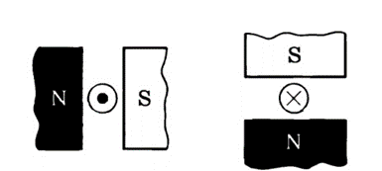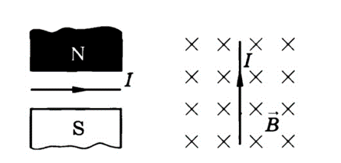

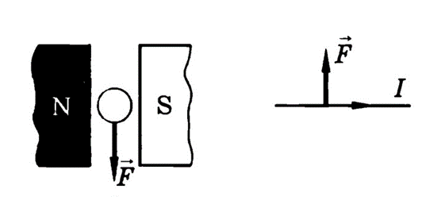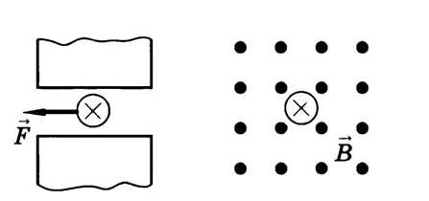

- Какова индукция магнитного поля, в котором на проводник с длиной активной части 5 см действует сила 50 мН? Сила тока в проводнике 25 А. Проводник расположен перпендикулярно вектору индукции магнитного поля.
- Определить силу, действующую на заряд 0,005 Кл, движущийся в магнитном поле с индукцией 0,3 Тл со скоростью 200 м/с под углом 45 градусов к вектору магнитной индукции.
- Определить силу, действующую на протон

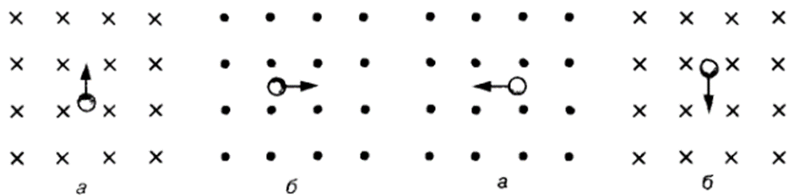

Форма представления результата:
Решить задачи в тетради

Тема 3.4 Магнитное поле

Практическое занятие №27
Решение задач по теме: «Магнитное поле»
Цель работы: научиться решать задачи по теме: «Магнитное поле»

Выполнив работу, Вы будете:
уметь:
- Рассчитывать силу Лоренца, индукцию магнитного поля, силу Ампера, радиус кривизны траектории;
- Находить скорость тела, работу поля;

Материальное обеспечение:
Сборник задач по физике, учебник по физике, конспект

Задание:
- В однородное магнитное поле индукцией В = 10 мТл перпендикулярно линиям индукции влетает электрон с кинетической энергией W_{K} = 30 кэВ. Каков радиус кривизны траектории движения электрона в поле?
- С какой силой действует магнитное поле с индукцией 15 мТл на проводник, в котором сила тока 30 А, если длина активной части проводника 0,5м? Линии индукции поля и ток взаимно перпендикулярны.
- Определить силу, с которой однородное магнитное поле действует на проводник длиной 20 см, если сила тока в нем 300 мА, расположенный под углом 45 градусов к вектору магнитной индукции. Магнитная индукция составляет 0,5 Тл.
- Проводник с током 5 А находится в магнитном поле с индукцией 10 Тл. Определить длину проводника, если магнитное поле действует на него с силой 20Н и перпендикулярно проводнику.
- Проводник длиной 0,15 м перпендикулярен вектору магнитной индукции однородного магнитного поля, модуль которого В=0,4 Тл. Сила тока в проводнике 8 А. Найдите работу, которая была совершена при перемещении проводника на 0,025 м по направлению действия силы Ампера.
- Определить силу, действующую на заряд 0,005 Кл, движущийся в магнитном поле с индукцией 0,3 Тл со скоростью 200 м/с под углом 45 градусов к вектору магнитной индукции.
- Какова скорость заряженного тела, перемещающегося в магнитном поле с индукцией 2 Тл, если на него со стороны магнитного поля действует сила32 Н. Скорость и магнитное поле взаимно перпендикулярны. Заряд тела равен 0,5 мКл.
- С каким ускорением движется электрон в однородном магнитном поле (вектор магнитной индукции перпендикулярен вектору скорости) с индукцией 0,05 Тл, если сила Лоренца, действующая на него, равна 5x10⁻¹³ Н.
Форма представления результата:
Решить задачи в тетради
Тема 3.5 Электромагнитная индукция

Практическое занятие №28
Изучение явления электромагнитной индукции
Цель работы: научиться решать задачи на закон электромагнитной индукции

Выполнив работу, Вы будете:
уметь:
- пользоваться физическими приборами и анализировать результаты
- вести записи
- проверять правило Ленца

Материальное обеспечение:

№ п/п | Тип оснащения (приборы, оборудование, реактивы, инструменты и пр.) | Наименование | Количество
1 | Оборудование | Миллиамперметр | 1
1 | Оборудование | Катушка | 1
1 | Оборудование | Полосовой магнит | 2

Требования по охране труда
    - Студент и лаборант кабинета физики проверяют санитарное состояние рабочего места, проверяют, нет ли на рабочем месте посторонних предметов, вещей.
    - Студент и лаборант кабинета физики изучают содержание и порядок выполнения лабораторной работы, а также безопасные приёмы её выполнения.
    - Не загромождают проходы портфелями и сумками.
    - Студент и лаборант соблюдает дисциплину, сохраняет тишину; не делает резких движений, чтобы не зацепить оборудование руками.
    - Студент без разрешения преподавателя не берёт приборы и другое оборудование для лабораторных работ.
    - Студент поддерживает порядок на своём рабочем месте в течение урока, где должны находиться: только тетрадь, письменные и чертёжные принадлежности, учебник физики, приборы и оборудование для лабораторной работы.
    - Студент и лаборант аккуратно обращается с чертёжными принадлежностями, имеющими острые окончания, не подносит их к лицу, глазам.
    - При работе с приборами необходимо:
- Сборку цепи производить только исправными приборами
- Если при выполнении лабораторной работы обнаружены неисправные приборы, следует об этом сообщить преподавателю
    - По окончании лабораторной работы, студент и лаборант кабинета физики приводят в порядок рабочее место, аккуратно складывают оборудование в порядке, указанном преподавателем.
ВНИМАНИЕ!!! В случае обнаружения неисправности оборудования, сообщить преподавателю. При получении травмы в кабинете физики сообщить преподавателю и действовать по его указанию.

Задание Подготовьте для отчета таблицу и по мере проведения опытов заполните её с последующей проверкой

Таблица 1
№  п/п | Действия с магнитом и катушкой | Показания  милли-амперметра,  мА | Направления отклонения стрелки миллиампер-метра  (вправо, влево или не откланяется) | Направление индукционного тока  (по правилу Ленца)
1 | Быстро вставить магнит в катушку северным полюсом |  |  | 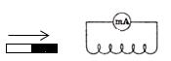
2 | Оставить магнит в катушке неподвижным  после опыта 1 |  |  | 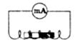
3 | Быстро вытащить магнит из катушки |  |  | 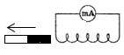
4 | Быстро приблизить катушку к северному полюсу магнита |  |  | 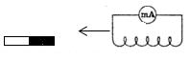
5 | Оставить катушку неподвижной после опыта 4 |  |  | 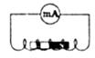
6 | Быстро вытащить катушку от северного полюса магнита |  |  | 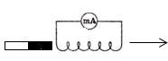

Таблица 2
№  п/п | Действия с магнитом и катушкой | Показания  милли-амперметра,  мА | Направления отклонения стрелки миллиампер-метра  (вправо, влево или не откланяется) | Направление индукционного тока  (по правилу Ленца)
1 | Медленно вставить в катушку магнит северным полюсом |  |  | 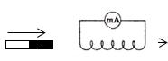
2 | Медленно вытащить магнит из катушки |  |  | 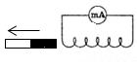
3 | Быстро вставить в катушку 2 магнита северными полюсами |  |  | 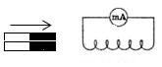
4 | Быстро вставить магнит в катушку южным полюсом |  |  | 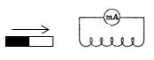
5 | Быстро вытащить магнит из катушки после опыта 10 |  |  | 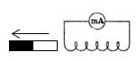
6 | Быстро вставить в катушку 2 магнита южными полюсами |  |  | 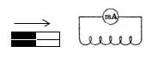

Форма представления результата:
Решить задачи в тетради

Тема 3.5 Электромагнитная индукция

Практическое занятие №29
Решение задач по теме: «Электромагнитная индукция»
Цель работы: научиться решать задачи на закон электромагнитной индукции

Выполнив работу, Вы будете:
уметь:
- Определять ЭДС индукции, направление индукционного тока;
- Рассчитывать скорость изменения магнитного потока, количество витков в катушке;

Материальное обеспечение:
Сборник задач по физике, учебник по физике, конспект

Задание:
- Определить направление индукционного тока
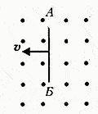
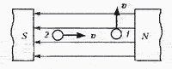
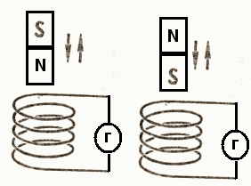

- За время 5 мс в соленоиде, содержащем 500 витков провода, магнитный поток равномерно убывает от 7 мВб до 3 мВб. Найдите ЭДС индукции в соленоиде.
- Виток проводника площадью 2 кв. см расположен перпендикулярно вектору магнитной индукции. Чему равна ЭДС индукции в витке, если за время 0,05 секунд магнитная индукция равномерно убывает с 0,5 Тл до 0,1 Тл?
- Найти скорость изменения магнитного потока в соленоиде из 2000 витков при возбуждении в нем ЭДС индукции 120 В.
- Сколько витков должна содержать катушка с площадью поперечного сечения 50 см², чтобы при изменении магнитной индукции от 0,2 до 0,3 Тл в течение 4 мс в ней возбуждалась ЭДС 10 В?
- Протон, влетев в магнитное поле со скоростью 100 км/с, описал окружность радиусом 50 см. Определить индукцию магнитного поля, если заряд протона составляет 1,6 х 10-19 Кл, а масса равна 1,67 х 10-27 кг.

Форма представления результата:
Решить задачи в тетради

Тема 4.1 Механические колебания

Практическое занятие №30

Изучение зависимости периода колебаний нитяного маятника от длины нити

Цель работы: изучить зависимость периода колебаний нитяного маятника от длины нити

Выполнив работу, Вы будете:
уметь:
- экспериментально проверять формулы, связывающей период колебаний маятника с длиной его подвеса.

Материальное обеспечение:
№ п/п | Тип оснащения (приборы, оборудование, реактивы, инструменты и пр.) | Наименование | Количество
1 | Оборудование | Штатив с муфтой и лапкой | 1
1 | Оборудование | Нити разной длины | 2
1 | Оборудование | груз | 1
1 | Оборудование | секундомер | 1
1 | Оборудование | линейка | 1
Требования по охране труда
    - Студент и лаборант кабинета физики проверяют санитарное
состояние рабочего места, проверяют, нет ли на рабочем месте посторонних предметов, вещей.
    - Студент и лаборант кабинета физики изучают содержание и
порядок выполнения лабораторной работы, а также безопасные приёмы
её выполнения.
    - Не загромождают проходы портфелями и сумками.
    - Студент и лаборант соблюдает дисциплину, сохраняет тишину; не делает резких движений, чтобы не зацепить оборудование руками.
    - Студент без разрешения преподавателя не берёт приборы и другое
оборудование для лабораторных работ.
    - Студент поддерживает порядок на своём рабочем месте в
течение урока, где должны находиться: только тетрадь, письменные и чертёжные принадлежности, учебник физики, приборы и оборудование для лабораторной работы.
    - Студент и лаборант аккуратно обращается с чертёжными принадлежностями, имеющими острые окончания, не подносит их к лицу, глазам.
    - При работе с приборами необходимо:
    - располагать их на безопасном расстоянии от глаз и
лица;
    - не ронять их
    - По окончании лабораторной работы, студент и лаборант кабинета физики приводят в порядок рабочее место, аккуратно складывают приборы и оборудование в порядке, указанном преподавателем.
ВНИМАНИЕ!!! В случае обнаружения неисправности оборудования, сообщить преподавателю. При получении травмы в кабинете физики сообщить преподавателю и действовать по его указанию.

Задание:
- Экспериментально проверить формулы, связывающей период колебаний маятника с длиной его подвеса
Рассмотрим колебания нитяного маятника, т.е. небольшого тела (например, шарика), подвешенного на нити, длина которой значительно превышает размеры самого тела. Если шарик отклонить от положения равновесия и отпустить, то он начнет колебаться. Сначала маятник движется с нарастающей скоростью вниз. В положении равновесия скорость шарика не равна нулю, и он по инерции движется вверх. По достижении наивысшего положения шарик снова начинает двигаться вниз. Это будут свободные колебания маятника.
Свободные колебания – это колебания, которые возникают в системе под действием внутренних сил, после того, как система была выведена из положения устойчивого равновесия.
Колебательное движение характеризуют амплитудой, периодом и частотой колебаний.
Амплитуда колебаний - это наибольшее смещение колеблющегося тела от положения равновесия. Обозначается А. Единица измерения - метр [1м].
Период колебаний - это время, за которое тело совершает одно полное колебание. Обозначается Т. Единица измерения - секунда [1с].
Частота колебаний - это число колебаний, совершаемых за единицу времени. Обозначается ν. Единица измерения - герц [1Гц].
Тело, подвешенное на невесомой нерастяжимой нити называют математическим маятником.
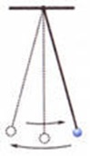
Период колебаний математического маятника определяется формулой: 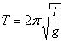 (1), где l – длина подвеса, а g – ускорение свободного падения.
Период колебаний математического маятника зависит:
1) от длины нити. Период колебаний математического маятника пропорционален корню квадратному из длины нити 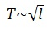. Т.е., например при уменьшении длины нити в 4 раза, период уменьшается в 2 раза; при уменьшении длины нити в 9 раз, период уменьшается в 3 раза.
2) от ускорения свободного падения той местности, где происходят колебания. Период колебаний математического маятника обратнопропорционален корню квадратному из ускорения свободного падения 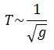.
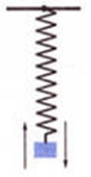
Тело, подвешенное на пружине называют пружинным маятником.

Период колебаний пружинного маятника определяется формулой , где m - масса тела, k - жесткость пружины.

Период колебаний пружинного маятника зависит:
1) от массы тела. Период колебаний пружинного маятника пропорционален корню квадратному из массы тела .
2) от жесткости пружины. Период колебаний пружинного маятника обратнопропорционален корню квадратному из жесткости пружины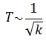.
В работе мы исследуем колебания математического маятника. Из формулы следует, что период колебаний изменится вдвое при изменении длины подвеса в четыре раза.
Это следствие и проверяют в работе. Поочередно испытывают два маятника, длины подвесов которых отличаются в четыре раза. Каждый из маятников приводят в движение и измеряют время, за которое он совершит определённое количество колебаний. Чтобы уменьшить влияние побочных факторов, опыт с каждым маятником проводят несколько раз и находят среднее значение времени, затраченное маятником на совершение заданного числа колебаний. Затем вычисляют периоды маятников и находят их отношение.
Выполнение работы.
- Подготовьте таблицу для записи результатов измерений и вычислений:

l, м | №  опыта | N | t, с | t_{ср}, с | Т, с | ν, Гц
l₁ = | 1 | 30
l₁ = | 2 | 30
l₁ = | 3 | 30
l₁ = | 4 | 30
l₂ = | 1 | 30
l₂ = | 2 | 30
l₂ = | 3 | 30
l₂ = | 4 | 30

2. Закрепите перекладину в муфте у верхнего края стержня штатива. Штатив разместите на столе так, чтобы конец перекладины выступал за край поверхности стола. Подвесьте к перекладине с помощью нити один груз из набора. Расстояние от точки повеса до центра груза должно быть 25-30 см.
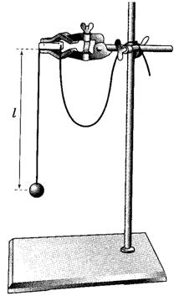
3. Подготовьте электронный секундомер к работе в ручном режиме.
4. Отклоните груз на 5-6 см от положения равновесия и замерьте время, за которое груз совершит 30 полных колебаний (при отклонении груза следите, чтобы угол отклонения не был велик).
5. Повторите измерение 3-4 раза и определите среднее время t_{ср1}=(t₁+t₂+t₃+t₄)/4
6. Вычислите период колебания груза с длиной подвеса 25-30 см по формуле 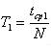.
7. Увеличьте длину подвеса в четыре раза.
8. Повторите серию опытов с маятником новой длины и вычислите его период колебаний по формуле 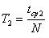.
9. Вычислите частоты колебаний для обеих маятников по формулам 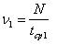 и 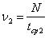.
10. Сравните периоды колебаний двух маятников, длины которых отличались в четыре раза, и сделайте вывод относительно справедливости формулы (1). Укажите возможные причины расхождения результатов.

Форма представления результата:
Представить результаты выполненной работы в тетради

Тема 4.2 Упругие волны

Практическое занятие №31

Решение задач по теме: «Механические волны»

Цель работы: научиться решать задачи на механические волны

Выполнив работу, Вы будете:
уметь:
- Рассчитывать скорость распространения волн;
- Находить частоты колебаний, длину волны;

Материальное обеспечение:
Сборник задач по физике, учебник по физике, конспект

Задание:

- Рыболов заметил, что за 10 с поплавок совершил на волнах 20 колебаний, а расстояние между соседними гребнями волн 1,2 м. Какова скорость распространения волн?
- Длина звуковой волны в воздухе для самого низкого мужского голоса достигает 4,3 м, а для самого высокого женского голоса 25 см. Найти частоты колебаний этих голосов.
- Частотный диапазон рояля от 90 до 9000 Гц. Найти диапазон длин звуковых волн в воздухе.
- Во время грозы человек услышал гром через 15 с после вспышки молнии. Как далеко от него произошел разряд?
- Как на слух отличить, работает ли электродрель вхолостую или сверлит отверстие?
- Как на слух отличить, работает ли электродрель вхолостую или сверлит отверстие?

Форма представления результата:
Решить задачи в тетради

Тема 4.3 Электромагнитные колебания

Практическое занятие №32

Индуктивное и ёмкостное сопротивление в цепи переменного тока

Цель работы: научиться решать задачи на расчёт параметров цепи переменного тока.

Выполнив работу, Вы будете:
уметь:
- Находить индуктивное, ёмкостное, полное сопротивление, амплитуду тока, напряжения;
- Рассчитывать действующее значение напряжения, частоту тока;

Материальное обеспечение:
Сборник задач по физике, учебник по физике, конспект

Задание:
- В последовательном колебательном контуре индуктивность катушки L = 60 мГн, емкость конденсатора C = 0,50 мкФ, сопротивление резистора R = 300 Ом. Контур подключен к источнику переменного напряжения с амплитудой _{m} = 50 В и круговой частотой ω = 10000 с^{–1}. Определите:
  - индуктивное сопротивление X_{L} катушки и емкостное сопротивление X_{C} конденсатора;
  - импеданс Z (полное сопротивление) всей цепи для переменного тока;
  - амплитуду тока в цепи;
  - амплитуды напряжений на всех элементах колебательного контура.
- В последовательном RLC-контуре L = 5,0 мГн, C = 0,2 мкФ, R = 2 Ом. Контур подключен к источнику переменного напряжения с амплитудой
_{m} = 1,5 В и частотой ν = 5 кГц. Определите амплитуду тока в цепи.
- Последовательно с катушкой, активное сопротивление которой R₁=10 Ом и индуктивность L=0,0318 Гн, включен приемник, обладающий активным сопротивлением R₂=1 Ом и емкостью С=796 мкФ. К цепи приложено переменное напряжение, изменяющееся по закону u=169,8·sin(314·t). Найти:
- Действующее значение напряжения
- Частоту тока
- Индуктивное сопротивление катушки
- Емкостное сопротивление конденсатора
- Полное сопротивление цепи

Форма представления результата:
Решить задачи в тетради

Тема 4.3 Электромагнитные колебания

Практическое занятие №33

Решение задач по теме: «Трансформатор»

Цель работы: научиться решать задачи по теме: «Трансформатор»

Выполнив работу, Вы будете:
уметь:
- Находить силы тока, коэффициент трансформации;
- Рассчитывать количество витков, напряжение, мощность трансформатора;
- Отвечать на вопросы теста;

Материальное обеспечение:
Сборник задач по физике, учебник по физике, конспект

Задание:

- Трансформатор, содержащий в первичной обмотке 840 витков, повышает напряжение с 220 до 660 В. Каков коэффициент трансформации? Сколько витков во вторичной обмотке?
- Понижающий трансформатор со 110 витками во вторичной обмотке понижает напряжение от 22 000 В до 110 В. Сколько витков в его первичной обмотке?
- Первичная обмотка повышающего трансформатора содержит 100 витков, а вторичная — 1000. Напряжение в первичной цепи 120 В. Каково напряжение во вторичной цепи, если потерь энергии нет?
- Ответить на вопросы теста:
1. Сколько витков должна иметь первичная катушка трансформатора, чтобы повысить напряжение от 10 до 50 В, если во вторичной обмотке 80 витков?
А) 10;
Б) 50;
В) 16.
2. Трансформатор является повышающим, если коэффициент трансформации его:
А) равен единице;
Б) меньше единицы;
В) больше единицы.
3. Сердечник трансформатора набран из отдельных изолированных пластин для:
А) экономии материала;
Б) уменьшения рассеяния магнитного потока;
В) уменьшения вихревых токов.
4. Каково соотношение между напряжением и числом витков в обмотках трансформатора?
А) U₁/U₂ = N₁/N₂;
Б) U₁/U₂ = N₂/N₁;
В) I₁/I₂ = N₁/N₂.
5. Первичная катушка трансформатора – это та, что:
А) соединена с потребителем;
Б) соединена с источником;
В) любая.
5. Повышающий трансформатор создает во вторичной цепи ток 2 А при напряжении 2200 В. Напряжение в первичной обмотке равно 110 В. Чему равен ток в первичной обмотке, а также входная и выходная мощности трансформатора, если потерь энергии в нем нет?
Форма представления результата:
Решить задачи в тетради

Тема 5.1 Природа света

Практическое занятие №34

Решение задач по теме: «Закон отражения, преломления света, полное отражение»

Цель работы: научиться решать задачи по теме: «Закон отражения, преломления света, полное отражение»

Выполнив работу, Вы будете:
уметь:
- Находить угол между отражённым и преломлённым лучами, предельный угол полного отражения;
- Рассчитывать показатель преломления стекла, среды;
- Определять отношение показателей преломления сред;

Материальное обеспечение:
Сборник задач по физике, учебник по физике, конспект

Задание:

- Угол падения светового луча на границу раздела двух сред равен 60°. Преломлённый луч составляет с нормалью угол 35°. Определите в градусах угол между отражённым и преломлённым лучами.
- Световой луч падает под углом 65° на границу раздела воздух-стекло, а преломлённый луч составляет угол 33° с нормалью. Определите показатель преломления стекла.
- Угол падения светового луча на границу раздела воздух-среда равен 60°. При этом угол между отраженным и преломленным лучами равен 90°. Определите показатель преломления среды.
- Предельный угол полного внутреннего отражения на границе двух сред равен 30°. Определите отношение показателя преломления первой среды к показателю преломления второй среды.
- Найдите предельный угол полного внутреннего отражения для границы раздела алмаза с водой.

Форма представления результата:
Решить задачи в тетради

Тема 5.1 Природа света

Практическое занятие №35

Решение задач по теме: «Линзы. Формула тонкой линзы»

Цель работы: научиться решать задачи на формулу тонкой линзы

Выполнив работу, Вы будете:
уметь:
- Строить изображения в линзах;
- Рассчитывать расстояние от линзы до предмета;
- Определять оптическую силу линзы, фокусное расстояние линзы;
- Давать характеристику изображению;

Материальное обеспечение:
Сборник задач по физике, учебник по физике, конспект

Задание:

- В каком случае линза, находящаяся в ящике (рис. 116), будет собирающей и в каком— рассеивающей? Найти построением оптический центр и фокус линзы в каждом случае.

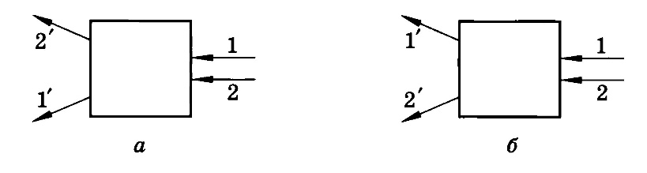
- Свеча находится на расстоянии 12,5 см от собирающей линзы, оптическая сила которой равна 10 дптр. На каком расстоянии от линзы получится изображение и каким оно будет?
- Рассматривая предмет в собирающую линзу, его располагают на расстоянии 4 см от нее. При этом получают мнимое изображение, в 5 раз большее самого предмета. Какова оптическая сила линзы?
- Оптическая сила линзы равна -1,6 дптр. Каково фокусное расстояние этой линзы?
- На рис. изображен луч АВ, прошедший сквозь рассеивающую линзу. Постройте ход луча падающего, если положение фокусов линзы известно.
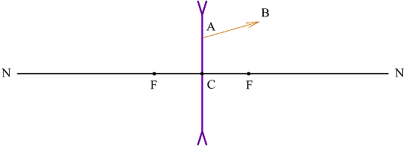

- На рис. изображена собирающая линза с оптическим центом (0), фокусы (F), линза разнофокусная и точки двойного фокуса (2F). Светящаяся точка (S) лежит в плоскости, расположенной в двойном фокусе. Необходимо показать, какая из четырех точек соответствует построению изображения или изображению этой точки на схеме.

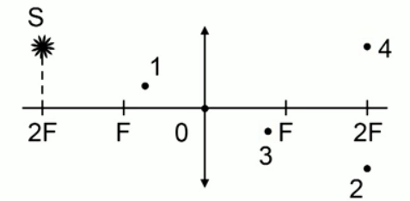

- Каков ход лучей света 1 после преломления в линзах (рис.)? Каков ход лучей света 2 до преломления в линзах?

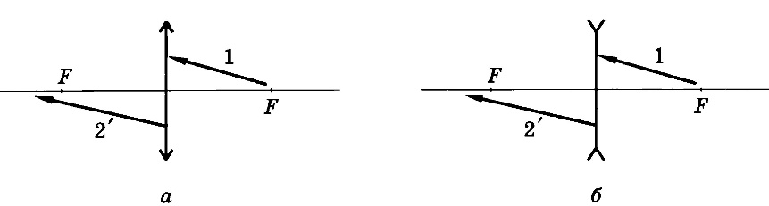
- На рисунке показаны положение линзы, главной оптической оси, светящейся точки S и ее изображения S'. Найти построением положения главных фокусов линзы.

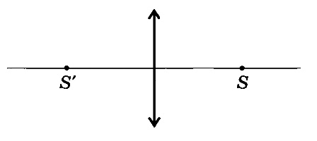
Форма представления результата:
Решить задачи в тетради

Тема 5.2 Волновые свойства света

Практическое занятие №36

Измерение длины световой волны с помощью дифракционной решётки

Цель работы: измерить длину волны с помощью дифракционной решётки

Выполнив работу, Вы будете:
уметь:
- пользоваться физическими приборами и анализировать результаты
- вести записи
- определять длину световой волны с помощью дифракционной решётки
- находить период решётки;

Материальное обеспечение:
Таблица №1

№ п/п | Тип оснащения (приборы, оборудование, реактивы, инструменты и пр) | Наименование | Количество
1 | Оборудование | Дифракционная решетка | 1
1 | Оборудование | Держатель | 1
1 | Оборудование | Линейка | 1
1 | Оборудование | Черный экран с узкой вертикальной щелью | 1

Требования по охране труда
- Студенты и лаборант кабинета физики проверяют санитарное состояние рабочего места, проверяют, нет ли на рабочем месте посторонних предметов, вещей.
- Студенты и лаборант кабинета физики изучают содержание и порядок выполнения лабораторной работы, а также безопасные приемы ее выполнения.
- Не загромождают проемы портфелями и сумками.
- Студенты и лаборант соблюдают дисциплину, сохраняют тишину, не делают резких движений, чтобы не зацепить оборудование руками.
- Студенты без разрешения преподавателя не берут приборы и другое оборудование для лабораторных работ.
- Студенты поддерживают порядок на своем рабочем месте в течение урока, где должны находиться только тетрадь, письменные и чертежные принадлежности, учебник физики, приборы и оборудование для лабораторной работы.
- Студент аккуратно работает с чертежными принадлежностями.
- При работе с приборами необходимо:
- Располагать их на безопасном расстоянии от глаз и лица.
- Не ронять их.
- По окончании лабораторной работы студенты приводят в порядок рабочее место.

ВНИМАНИЕ!!! В случае обнаружения неисправности оборудования, сообщить преподавателю. При получении травмы в кабинете физики сообщить преподавателю и действовать по его указанию.

Задание 1.
- Подготовить бланк отсчёта с таблицей для записи результатов измерений и вычислений (таблица №2).
- Собрать измерительную установку, установить экран на расстоянии а от решетки. Данные занести в таблицу №2.
- Глядя сквозь дифракционную решетку и щель в экране на источник света и перемещения решетку в держателе, установить её так, чтобы дифракционные спектры располагались параллельно шкале экрана. Определить расстояние от щели до нужной линии в спектре. Данные занести в таблицу №2.
- Вычислить длину световой волны по формуле (1) для красного цвета.
- Вычислить длину световой волны по формуле (1) для фиолетового цвета.
- Полученные результаты занести в таблицу и сравнить с табличными значениями.

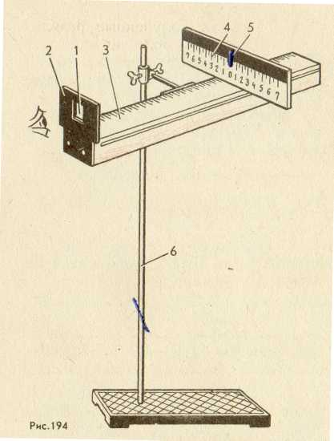
Теоретическое содержание

Рис.1 Установка для определения длины световой волны с помощью дифракционной решетки.
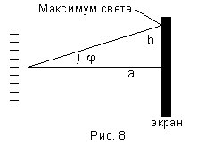

Рис.2 Схема для определения длины световой волны

Длину световой волны определяют, используя дифракцию света по формуле.
λ = d*b/k*a (1)
λ - длина волны [м]
d - постоянная решётки [м]
Ь - расстояние от щели до заданной линии в спектре [м]
К - порядок спектра
а. - расстояние от решётки до экрана [м]

Таблица полученных данных
Таблица №2
Цвет | d,м | b ,м | а, м | к | ,м
красный
фиолетовый

Форма представления результата:
Отразить в тетради результат выполненной работы: насколько полученные результаты близки к табличным значениям.

Тема 5.2 Волновые свойства света

Практическое занятие №37

Решение задач по теме: «Дифракционная решетка»

Цель работы: научиться решать задачи по теме: «Дифракционная решетка».

Выполнив работу, Вы будете:
уметь:
- Объяснять от чего зависит ширина спектра, как меняется картина дифракционного спектра при удалении экрана от решетки;
- Находить длину волны света, период решётки;
- Определять угол отклонения лучей света, ширину спектра;

Материальное обеспечение:
Сборник задач по физике, учебник по физике, конспект

Задание:
- В школе есть дифракционные решетки, имеющие 50 и 100 штрихов на 1 мм. Какая из них даст на экране более широкий спектр при прочих равных условиях?
- Как изменяется картина дифракционного спектра при удалении экрана от решетки?
- Дифракционная решетка содержит 120 штрихов на 1 мм. Найти длину волны монохроматического света, падающего на решетку, если угол между двумя спектрами первого порядка равен 8°.
- Определить угол отклонения лучей зеленого света (λ = 0,55 мкм) в спектре первого порядка, полученном с помощью дифракционной решетки, период которой равен 0,02 мм.
- Для определения периода решетки на нее направили световой пучок через красный светофильтр, пропускающий лучи с длиной волны 0,76 мкм. Каков период решетки, если на экране, отстоящем от решетки на 1 м, расстояние между спектрами первого порядка равно 15,2 см?
- Какова ширина всего спектра первого порядка (длины волн заключены в пределах от 0,38 до 0,76 мкм), полученного на экране, отстоящем на 3 м от дифракционной решетки с периодом 0,01 мм?

Форма представления результата:
Решить задачи в тетради

Тема 6.1 Квантовая оптика

Практическое занятие №38

Решение задач по теме: «Уравнение фотоэффекта»

Цель работы: научиться решать задачи на применение уравнения фотоэффекта.

Выполнив работу, Вы будете:
уметь:
- Находить максимальную кинетическую энергию;
- Определять длину волны света, работу выхода электронов;

Материальное обеспечение:
Сборник задач по физике, учебник по физике, конспект

Задание:

- Какой длины волны свет надо направить на поверхность цезия, чтобы максимальная скорость фотоэлектронов была 2 Мм/с?
- Длина волны, соответствующая красной границе фотоэффекта для натрия, составляет 530 нм. Определить работу выхода электронов из натрия.
- При облучении алюминиевой пластины фотоэффект начинается при наименьшей частоте 1,03 ПГц. Найти работу выхода электронов из алюминия (в эВ).
- Длинноволновая (красная) граница фотоэффекта для меди 282 нм. Найти работу выхода электронов из меди (в эВ).
- Какую максимальную кинетическую энергию имеют электроны, вырванные из оксида бария, при облучении светом частотой 1 ПГц?
- Какую максимальную кинетическую энергию имеют фотоэлектроны при облучении железа светом с длиной волны 200 нм? Красная граница фотоэффекта для железа 288 нм.

Форма представления результата:
Решить задачи в тетради

Тема 6.1 Квантовая оптика

Практическое занятие №39

Решение задач по теме: «Световые кванты»

Цель работы: научиться решать задачи на расчёт энергии, импульса фотона, углубить знания по теме: «уравнение фотоэффекта»

Выполнив работу, Вы будете:
уметь:
- Определять массу фотона, импульс фотона, частоту света, длину волны;
- Находить энергию квантов, электронов, красную границу фотоэффекта;

Материальное обеспечение:
Сборник задач по физике, учебник по физике, конспект

Задание:

- При какой минимальной энергии квантов произойдет фотоэффект на цинковой пластине?
- Найти максимальную кинетическую энергию фотоэлектронов, вырванных с катода, если запирающее напряжение равно 1,5 В.
- Определите импульс фотона излучения с длиной волны 600 нм. Какова масса этого фотона?
- Найдите массу фотона: а) красных лучей света (λ = 700 нм); б) рентгеновских лучей (λ = 25 пм); в) γ-лучей (λ= 1,24 пм).
- Найдите энергию, массу и импульс фотона, если соответствующая ему длина волны равна 1,6 пм.
- Длинноволновая (красная) граница фотоэффекта для меди 282 нм. Найти работу выхода электронов из меди (в эВ).
- Найти красную границу фотоэффекта для калия.
- Возникнет ли фотоэффект в цинке под действием облучения, имеющего длину волны 450 нм?
- Работа выхода электронов из серебра составляет 7,85*10 ⁻¹⁹ Дж. Определить длину волны красной границы фотоэффекта для серебра.
- Работа выхода электронов из золота равна 4,59 эВ. Найти красную границу фотоэффекта для золота.

Форма представления результата:
Решить задачи в тетради

Тема 6.3 Физика атомного ядра

Практическое занятие №40

Решение задач по теме: «Закон радиоактивного распада, энергия связи»

Цель работы: научиться решать задачи на закон радиоактивного распада

Выполнив работу, Вы будете:
уметь:
- Определять активность вещества, время распада, состав ядер;
- Находить количество атомов, энергию связи;

Материальное обеспечение:
Сборник задач по физике, учебник по физике, конспект

Задание:
- В свинцовой капсуле находится 4,5*10¹⁸ атомов радия. Определить активность радия, если его период полураспада равен 1620 лет.
- За какое время в препарате с постоянной активностью 8,2 МБк распадается 25*10⁸ ядер?
- Активность радиоактивного элемента уменьшилась в 4 раза за 8 дней. Найдите период полураспада.
- Сколько атомов радона распадается за 1 сутки из 10⁶ атомов?
- Некоторый изотоп А подвержен β – распаду, в результате чего образуется изотоп В, не обладающий никакой радиоактивностью, и имеет период полураспада T=2 дня. Взяли 200 г изотопа. Сколько изотопа В будет через 6 дней.
- Найдите энергию связи ядер , , .
- Каков состав ядер алюминия ₁₃²⁷Al, бора ₅¹¹B, урана ₉₂²³⁸U ?
Форма представления результата:
Решить задачи в тетради

Тема 6.3 Физика атомного ядра

Практическое занятие №41

Решение задач по теме: «Радиоактивные превращения, ядерные реакции»

Цель работы: научиться писать ядерные реакции, рассчитывать энергетический выход ядерных реакций

Выполнив работу, Вы будете:
уметь:
- Рассчитывать энергетический выход ядерных реакций;
- Писать ядерную реакцию, реакцию α, β - распада;

Материальное обеспечение:
Сборник задач по физике, учебник по физике, конспект

Задание:

- Напишите ядерную реакцию, происходящую при бомбардировке бора α-частицами и сопровождаемую выделением нейтронов.
- Найдите энергию, поглощенную или выделившуюся в результате реакций:
- При обстреле ядер фтора ₉¹⁹F протонами образуется кислород ₈¹⁶О. Сколько энергии освобождается при этой реакции и какие ещё ядра образуются?
- При обстреле ядер бора ₅¹¹B протонами образуется бериллий ₄⁸Be. Сколько энергии освобождается при этой реакции и какие ещё ядра образуются?
- Написать недостающие обозначения в следующих ядерных реакциях:
¹₁Н + … → ⁴₂Не + ²²₁₁Na

²⁷₁₃Al + ¹₀ n→ ⁴₂He + …

⁸₃ Li‒›⁴ ₁ H + …
- Написать реакции α-распада урана ²³⁸₉₂U и β-распада свинца ²⁰⁹₈₂Рb.

- При бомбардировке алюминия ₁₃²⁷Al альфа-частицами образуется фосфор ₁₅³⁰Р. Записать эту реакцию.
- Написать недостающие обозначения в следующих ядерных реакциях:
² ₁Н+²₁Н→¹₀п + ...

⁵⁵₂₅Мп + ¹₁Н →…+ ¹₀n

- ₁ Н ‒› … + ⁴ ₂ Не
- При бомбардировке изотопа бора ₅¹⁰B альфа-частицами образуется изотоп азота ₇¹³N. Записать эту реакцию.
Форма представления результата:
Решить задачи в тетради

Тема 6.3 Физика атомного ядра

Практическое занятие №42

Решение задач по теме: «Атом и атомное ядро»

Цель работы: научиться решать задачи на строение атома.

Выполнив работу, Вы будете:
уметь:
- Определять состав ядра, количество электронов, нуклонный состав;
- Находить химический элемент по нуклонному составу;

Материальное обеспечение:
Сборник задач по физике, учебник по физике, конспект

Задание:
- Каков состав ядер алюминия ₁₃²⁷Al, бора ₅¹¹B, урана ₉₂²³⁸U ?
- Сколько электронов содержат атомы алюминия, меди, железа, серебра?
- Определите нуклонный состав ядер гелия ⁴₂He, кислорода ¹⁶₈O, селена ⁷⁹₃₄Se, ртути ²⁰⁰₈₀Hg, радия ²²⁶₈₈Ra, урана ²³⁵₉₂U.
- Назовите химический элемент, в атомном ядре которого содержатся нуклоны: а) 7p + 7n; б) 18p + 22n; в) 33p + 42n; г) 84p+126n.
- Являются ли ядра с индексами ⁴⁰₁₈ и ⁴⁰₂₀ ядрами изотопов одного и того же элемента?
- Ядром какого элемента является протон?
- Сколько электронов потерял атом азота, превратившись в ион с зарядом 3,2⋅ 10⁻¹⁹ Кл?
- Почему при протекании электрического тока вольфрамовая нить лампы накаливания излучает свет?
Форма представления результата:
Решить задачи в тетради

3 ИНФОРМАЦИОННОЕ ОБЕСПЕЧЕНИЕ

Основные источники:

- Мякишев, Г. Я. Физика. 10 класс [Текст] : учебник для общеобразовательных организаций с прил. на электрон. носителе / Г.Я. Мякишев, Б.Б. Буховцев, Н.Н. Сотский ; под ред. Н.А. Парфентьевой. - Москва : Просвещение, 2014. - 416 с.(+ CD)
- Мякишев, Г. Я. Физика. 11 класс [Текст] : учебник для общеобразовательных организаций с прил. на электрон. носителе. - Москва. : Просвещение, 2014. - 432 с.(+ CD)
- Рымкевич, А.П. Физика. Задачник. 10-11 кл. [Текст]: пособие для общеобразоват. учреждений [Текст] / А.П. Рымкевич. - М.: Дрофа, 2013. - 188с.

Нормативно-правовые источники:

- Конституция Российской Федерации (принята всенародным голосованием 12.12.1993) (с учетом поправок, внесенных федеральными конституционными законами РФ о поправках к Конституции РФ от 30.12.2008 № 6-ФКЗ, от 30.12.2008 № 7-ФКЗ) // СЗ РФ. — 2009. — № 4. — Ст. 445.
- Федеральный закон от 29.12. 2012 № 273-ФЗ (в ред. федеральных законов от 07.05.2013 № 99-ФЗ, от 07.06.2013 № 120-ФЗ, от 02.07.2013 № 170-ФЗ, от 23.07.2013 № 203-ФЗ, от 25.11.2013 № 317-ФЗ, от 03.02.2014 № 11-ФЗ, от 03.02.2014 № 15-ФЗ, от 05.05.2014 № 84-ФЗ, от 27.05.2014 № 135-ФЗ, от 04.06.2014 № 148-ФЗ, с изм., внесенными Федеральным законом от 04.06.2014 № 145-ФЗ) «Об образовании в Российской Федерации».
- Приказ Министерства образования и науки РФ «Об утверждении федерального государственного образовательного стандарта среднего (полного) общего образования» (зарегистрирован в Минюсте РФ 07.06.2012 № 24480).
- Приказ Минобрнауки России от 29.12.2014 № 1645 «О внесении изменений в Приказ Министерства образования и науки Российской Федерации от 17.05.2012 № 413 “Об утверждении федерального государственного образовательного стандарта среднего (полного) общего образования”».
- Письмо Департамента государственной политики в сфере подготовки рабочих кадров и ДПО Минобрнауки России от 17.03.2015 № 06-259 «Рекомендации по организации получения среднего общего образования в пределах освоения образовательных программ среднего профессионального образования на базе основного общего образования с учетом требований федеральных государственных образовательных стандартов и получаемой профессии или специальности среднего профессионального образования».
- Федеральный закон от 10.01.2002 № 7-ФЗ «Об охране окружающей среды» (в ред. от 25.06.2012, с изм. от 05.03.2013) // СЗ РФ. — 2002. — № 2. — Ст. 133.

Дополнительные источники:

- Элементарный учебник физики: Учеб. пособие. В 3 т. [Текст] / Под ред. Г. С. Ландсберга: Т. 3. Колебания и волны. Оптика. Атомная и ядерная физика. - М.: Физматлит, 2011. - 664 с.
- Элементарный учебник физики [Текст] : Учеб. пособие. В 3 т. [Текст] / Под ред. Г. С. Ландсберга: Т. 1. Механика. Теплота. Молекулярная физика. - М.: Физматлит, 2011. - 608 с.
- Гурский, И.П. Элементарная физика с примерами решения задач [Текст]: Учебное пособие [Текст] / Под.ред Савельева И.В. – 3-е изд., перераб.-М.: Наука, 2011.-448с.
- Воронцов-Вельяминов, Б. А. Астрономия. Базовый уровень. 11 кл. [Текст]: учебник [Текст] / Б. А. Воронцов-Вельяминов, Е. К. Страут. — М.: Дрофа, 2014. — 237с.
- Дмитриева, В. Ф. Физика для профессий и специальностей технического профиля. Методические рекомендации [Текст] : методическое пособие / В. Ф. Дмитриева, Л. И. Васильев. - Москва : Академия, 2010. - 176 с.
- Электронное приложение к учебнику Мякишева Г.Я., Буховцева Б.Б., Сотского Н.Н. (под ред. Парфентьевой Н.А.) [Электронный ресурс].- 2012. - 1 электрон.опт.диск (CD-ROM): зв., цв.; - Систем. требов.: операционная система: Microsoft Windows 2000/XP/Vista; Adobe Flash 10 ActiveX (устанавливается с данного диска); процессор Pentium 800 МГц или совместимый; 2 Гб свободного места на жестком диске; 256 Мб оперативной памяти;разрешение экрана не менее 1024x768 с глубиной цвета 16 бит; устройство для воспроизведения звука; устройство для чтения DVD-дисков.
- Видеоуроки по физике 10 класс [Электронный ресурс]. - ООО «Компэду», 2014. - 1 электрон.опт.диск (CD-ROM). - Загл. с этикетки диска.
- Видеоуроки по физике 11 класс [Электронный ресурс]. - ООО «Компэду», 2014. - 1 электрон.опт.диск (CD-ROM). - Загл. с этикетки диска.

Интернет ресурсы:
- Образовательные ресурсы интернета - Физика [Электронный ресурс]. – Режим доступа: http://www.alleng.ru/edu/phys.htm,свободный.

